TKANJE I VALJANJE BILJCA

Biljac je vuneni pokrivač (slično današnjem jorganu). Pravi se od predene vune. Izrada biljca sastoji se iz 2 koraka:

1. TKANJE BILJCA
2. VALJANJE BILJCA

1. TKANJE BILJCA se radi na razboju (tari). Za tkanje su neophodne OSNOVA (niti normalne debljine prepredenog konca) i POTKA (vunena nit debljine malog prsta).Kada je biljac otkan sastavlja se šivenjem. Od OSNOVE zavisi dužina biljca. On može biti sastavljen iz 2 ili 3 dela.
Kada je biljac sašiven sledi drugi korak, korak valjanja biljca.

2. VALJANJE BILJCA se vrši kod MLINARA (VODENIČARA) koji imaju specijalnu spravu za valjanje takozvanu STUPU. STUPA se pravi slično kao kaca (potrebna je duga i metalni obruči), samo što kod STUPE između duga ima proreza kroz koje protiče voda u procesu valjanja biljca. STUPA sa nalazi pored vodenice i ima poseban dovod vode.
Majstor mota biljac (poseban postupak), stavlja ga u STUPU i pušta vodu. Od udara vode i pritiska, biljac se prevrće i prilikom okretanja od tkanih niti nastaju vlati (biljac postaje čupav). Proces valjanja biljca traje nekoliko sati. Kada je valjanje gotovo voda se zaustavlja, majstor izvlači biljac specijalnom kukom i odnosi ga na sušenje. Osušen biljac je završen.

Postoje dve vrste biljaca:

a) običan (predhodno opisan)
b) kićeni (proces je isti kao kod običnog, osim što se u procesu tkanja vezuju čvorići tako da po celoj površini ima rese)

Poznate tkalje:

1. Miljka Dragičević (Čede-Peruna)
2. Marta Dragičević (Jove sa Buljevca)

Poznati majstori za valjanje:

1. Boro Dragičević – Badža ( Krupa)
2. Stešina Dragičević (Jasenovac)

Zahvaljujemo se Milji Mrđi na iscrpnom opisu nekadašnjeg uzgoja i obrade lana i konoplje koji su služili za tkanje.
------------------------------------------------
Keten ili lan
(lat. Linum-usitatissimum)
- od sijanja do same prerade i upotrebe u tkanju
Keten ili lan se sijao isto k'o žito, oralo se konjima i drvenim plugom, nasijavalo iz bisaga i onda drljalo drvenom drljačom sa klinovima. Nasijavalo se gusto da dobro rodi. Sjeme je bilo žuto, «živo» bježalo iz ruke kako su ljudi govorili.
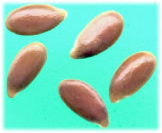 | 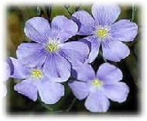
Keten naraste do pola metra k'o žito otprilike, cvjeta plavim cvjetovima, a kad cvjetovi otpadnu i sazore ostanu čahure u kojima ostaje sjeme.
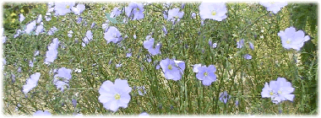
Sve se čupa iz zemlje s korjenom. Ostavi se da se osuši, pa se onda ispod stavi neki prostirač (i to najčešće od ketena ili konoplje- tad nije bilo vještačkih materijala, najlona i ostalog) i «izlupa» se najčešće drvenom prakljačom koja je služila pri pranju veša i onda se previje na vjetru da se oslobodi od prljavštine i tako ostane sjeme za dogodine. Sjeme je služilo i kao lijek, kad se neko posiječe ili drukčije povrijedi rana se «naparavala» na ketenovom sjemenu.
To bi bio prvi dio posla sad se pristupalo obradi ketena da bi se mogo upotrebljavati.
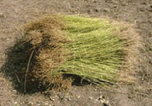 | 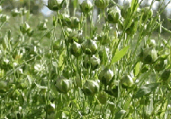
Slama koja je ostajala poslije skidanja sjemena se prostirala po zemlji da se «urosi» (gdje je bilo neke vode, potoka ili izvora stavljalo se u vodu da se pokiseli) prevrtalo se više puta i stajalo je tako oko 15 dana. Onda se pokupi i suši. Pravili su se nekakvi svežnjevi koji su se zvali ručice i sušilo se iznad vatre na dimu. Onda se nabijalo na «stupu « posebnu spravu koja je skidala tu slamu okolo i ostajalo samo vlakno koje se nalazilo unutra te slame. Dvije žene su radile na toj stupi i poslije te obrade ostajalo je samo čisto vlakno dužine oko 20-30 cm.
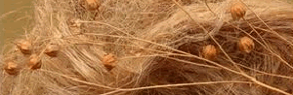
Onda se to «češljalo» na jari, posebnoj spravi koja je bila najsličnija kartama –gargašama kojima se češljala vuna, na toj jari je ostajao lošiji dio koji se smota u kudjelju i kasnije se prede za potku za tkanje. Ljepši dio ostaje u rukama i zavezivo se u neke male zavežljaje da se ne mrsi i preli su se ti mali zavežljaji na preslici. Kad se oprede i jedan i drugi dio se moto u motovila, nešto što se kod vune zvalo kančeli ovdje kod ketena se zvalo motovila. Onda su se ta motovila kuvala u lugu u velikim kantama na verigama, i kad se dobro otkuva pere se najčešće na potoku ili nekom izvoru šta je ko imao bliže i kad se osuši mota se u klupka. Onda se pristupa tkanju na drvenim tarama. Kad se otka platno mota se u trube i stavlja u vodu i vadi se više puta i ponovo suši i uranja da «izbjeli» na suncu. Tako se radi 5-6 dana dok ne bude skroz bijelo. Onda se kroji i šiju se ljepse stvari gaće i košulje moglo bi se reći veš. I konac za šivenje se preo od ketena. Sve se ovo moralo završiti do maja, kad je kod nas otprilike počinjalo pravo proljeće, i onda bi se čeljad oblačila u novi veš ili kako se govorilo rubine.
na vrh
Konoplja
(lat. Cannabis sativa)
Sijala se slično k'o keten, ali na većoj površini i na boljim mjestima, valjda zato sto se dobijalo više prediva. Izrastala je više od ketena čak do 1,5 metar visine. Prvo su se čupale neke žute koje nisu imale sjeme i sa njima se radilo isto otprilike kao sa ketenom. Ove druge su se čupale malo kasnije i njima su se sjekli oni korjenovi iz zemlje da budu kraće i ljepše. Plastile su se u plastove tu na njivi da se «ugore», i onda su se isto otresale sa prakljačom da spadne sjeme. Poslije se uglavnom ponavljao isti postupak kao kod ketena kiseljenje, stupa, jara....
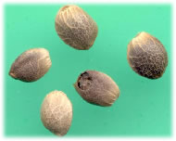 | 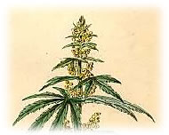
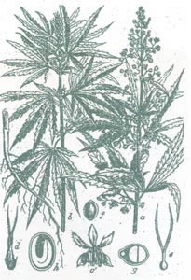
Platno je bilo grublje od onog ketenovog i služilo je za plate, pokrivače, ponjave i ostalo.
Koristilo se i za odjeću za oblačenje, a zato što se više prediva dobijalo više se koristila od ketena u domaćinstvu.
Od konoplje su se pravile strože u koje se trpala slama i služilo je kao dušek, pa onda plate za prostiranje na krevete i ponjave koje su se stavljale ispod biljca da je ljepše jer su biljci bili prilicno grubi. Od konoplje su se, mada je moglo i od ketena, pravile «aljinice» koje su služile za povijanje djece kad se rode i bile su neka vrsta pelena, a kad se djete rodi u kolijevku se stavi slama i onda dijete povijeno u te aljinice stavi na slamu pa sve prolazi u slamu kroz aljinice i djete je uglavnom suvo, pa bi se moglo reći da su to bili i prvi «pampersi». Od vune su se tkali povoji, neka vrsta «kanapa» kojima se pričvršćivala aljinica da ne spada.
Od konoplje su se pravile i priuze za krave i konopci za vezanje samara, koji su se upotrebljavali kad se nosila voda u vučijama i bremama ili «breme» drva na samaru na konjima ili na magaradima. Za to pravljenje konopaca trebalo je posebno umijeće. Moj đed Đurko znao je «sukati» konopac. Imao je neke tri kuke slične ključu za čupanje sijena i trebalo mu je još dvoje – troje da drži, a on suče.
Od konoplje su se mogle tkati i vreće, mada su se češće tkale od vune i isto su imale petlje i uzicu pričvšćenu za kraj, pa kad su se unutra trpali «kumpjeri», «petljalo se na petlje», a kad je bilo žito, vezalo se «ispod ruke».
na vrh
Tkanje i tkani proizvodi:
Za tkanje je služila naprava koja se zvala tara ili razboj, a tkalo se vunom, lanom, pamukom i drugim materijama posebno češljanim, pa onda zajedno upredenim u niti ili jednostavno svako predivo za sebe.
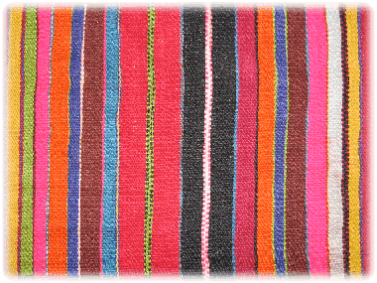
Za tkanje vunom moralo se prvo doći do vune i obraditi je. Naravno ovce su se morale najprije ošišati, pa vuna oprati, češljati ručno i razvlačiti gargašama. Pravile su se potom kuđelje koje su se prele preslicom da bi se tek tako dobilo pletivo u klupcima ili kančelima spremno za tkanje ili ručno pletenje. Predivo koje je bilo namjenjeno da se farba bilo bi motano u kančele.
Tkale su se razne stvari: biljci, torbe uprtače, zobnice, bisage, krpare, pokrivači, plate, odjeća za svakodnevnu upotrebu, narodna nošnja ...
Biljac je debeli, šareni pokrivač od vune. Služio je naročito zimi kad je vrlo hladno za pokrivanje, a mogao se baciti i na pod pa se po njemu hodalo ili djeca igrala da im bude toplije. Biljac kad se otka je bio grub pa bi slijedilo valjanje da se omekša. To se radilo u specijalno za tu svrhu napravljenim vodenim stupama (danas recimo još uvijek postoji u Martin Brodu gdje je dolazio narod iz okolnih mjesta i cijele Petrovačko-Bihaćko-Drvarske regije), a bilo je i kod Ključa na Sani. Stupa izvuče vlas, pa budu topliji i nježniji, ljepši za pokrivanje.
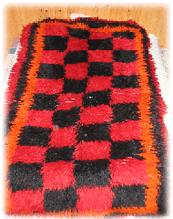 | 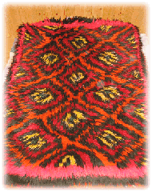
Vrste biljaca :
KICENI - Prilikom tkanja sjeklo se predivo na komade 20-30 cm i vezalo se za osnovu, otka se normalno 5-6 redova pa se veže kiće da to prekrije i opet tako. Kiće se farbalo najčešće u crveno, plavo, žuto i crno i slagale se kocke prilikom tkanja. Kićeni, a i svi drugi uglavnom, biljci su se tkali u komadima i poslije spajali, a znalo se to spojiti da se ne zna gdje je spoj. I kićeni su se mogli nositi na valjanje da budu ljepši ali rjeđe je to rađeno.
PUPATI - Slični kao kićeni, samo što se predivo nije sjeklo na kratke komade nego se provlačilo cijelo pa je kiće bilo kraće.
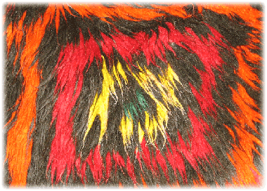
Zobnica je jedna vrsta tkane torbe koja se stavljala konju pod njušku da zoblje.
Torba uprtača je bila torba koja je išla na leđa. Služila je za razne svrhe u svakodnevnom životu seljaka (za nositi ručak na njivu recimo), ali i za djecu da u njoj nose stvari u školu.
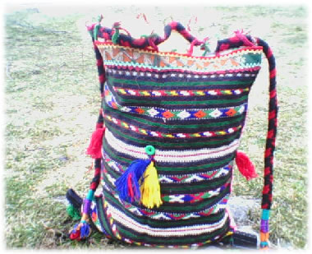
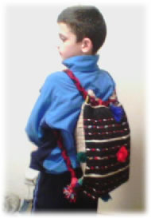 | 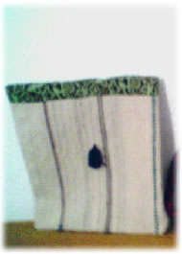
Vreće su ručno tkane od ovčije vune. Na vrhu za zatvaranje su imale petlje i dugu uzicu da bi se mogla zavezati da ne poispada tek pokupljeni krompir, kukuruz, žito, ...
Bisage su se tkale od vune i služile za nasijavanje žita. Najsličnije su «torbi uprtašici» izgledale su kao dvije sastavljene torbe i natrpale bi se žita i prebacile preko ramena i onda je čovjek išao polako i ravnomjerno razbacivao žito po njivi - nasijavao, uzimajuci malo iz jedne bisage pa onda zamjenjivao i uzimao iz druge da bi mu bile u ravnoteži.
http://www.grmec.com/MojGrmec/uspomene_radovi_tkanje.htm

БИЉАЦ
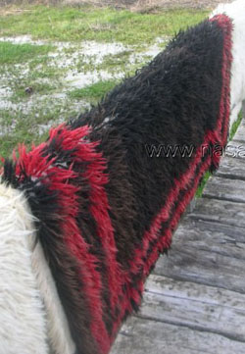
Biljac
Биљац или личка шареница је дебели покривач од вуне. Служио је за покривање нарочито у хладним личким зимама, а могао се прострти и на под па се по њему ходало или су се на њему деца играла да им буде топлије. Кад се отка, биљац је био груб, а да би се омекшао ваљаo се у тзв. воденим ступама. Ваљањем се извуче влас, па биљац будe топлији и нежнији, мекши за покривање.
Познатo je више врста биљаца. За кићени биљац се приликом ткања секло предиво на комаде 20-30 цм и везивало се за основу, ткало се 5-6 редова па се везивало киће да прекрије ткање и опет тако. Киће се фарбало најчешће у црвено, плаво, жуто и црно, а слагале су се коцке приликом ткања. Кићени биљци, а и сви други, ткали су се у комадима који су се после спајали, а спој се није видео. Пупати биљац сличaн je кићеном, али се предиво није секло на кратке комаде него се провлачило цело па је киће било краће.
ЈАДАН БЕЗ ЖЕНЕ
Дуге ноћи ледене
Што ћу јадан без жене?
Ал` ми жену дајте,
Ал` ми биљац ткајте,
Да н` осванем мртав
Код бабина пр...!
(Вук Стефановић Караџић)
http://www.skamija-vunjak.rs/2broj/biljac.php

U Saborskom se obnavlja stari zanat - tkanje
Kreirano Petak, 26 Travanj 2013 19:53 | | | Hitovi: 515
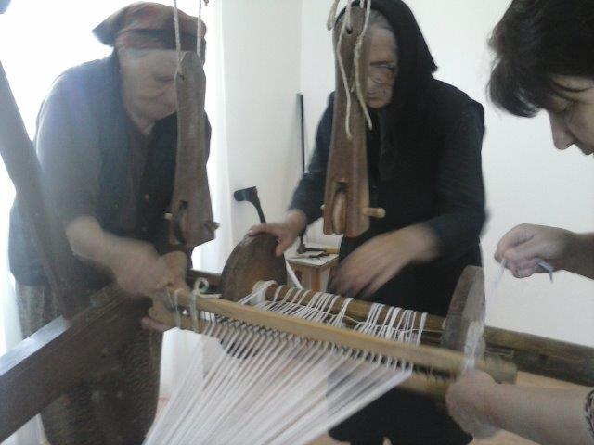Tkanje na stari način je mnogima nama sa sela vrlo dobro poznata radnja u zimske dane. Nije bilo kuće koja nije imala krosna (tkalački stan) i nije bilo seoske žene koja nije znala: presti, plesti, navijati krosna, snovati i tkati sve vrste tkanina: vunene pokrivače - biljce, platno, tepihe, ručnike i od tih matreijala šivati odjevne predmete), a sve se uglavnom izrađivalo od domaćih sirovina (ovčija vuna i konoplja), kupovala se samo konac za osnovu.
Do finalnog proizvoda, platna ili vunenog pokrivača (biljca), bio je potreban mukotrpan rad, od same pripreme sirovine za tkanje, do konačnog proizvoda, tkanja i postupaka poslije tkanja (izbjeljivanja platna i valjanja biljaca.
Za platno je bilo potrebno posaditi konoplju s kojom je bilo izuzetno puno posla (predugo bi trajalo da ovdje opišem cijeli postupak od sadnje, žetve, namačanja u močilima itd...., da bi se iz njene stabljike izdvojila vlakna.
Ovčija vuna je također prolazila složeni proces pripreme, od šišanja ovaca, iskuhavanja vune u lugu-pepelu, ispiranja, sušenja, češljanja, strojne obrade, što znači da se je morala nositi u Ogulin ili neko drugo mjesto koje je imalo stroj za obradu vune koja bi nakon toga bila spremna za preslicu i vreteno - pređu, da bi se dobio konac za tkanje.
Ovih dana je u Saborskom okupljena grupa žena putem Javnih radova s zadatkom očuvanja kulturne baštine i etno tradicije, koje su započele pripreme za tkanje domaćeg platna i ostalih tkanina.
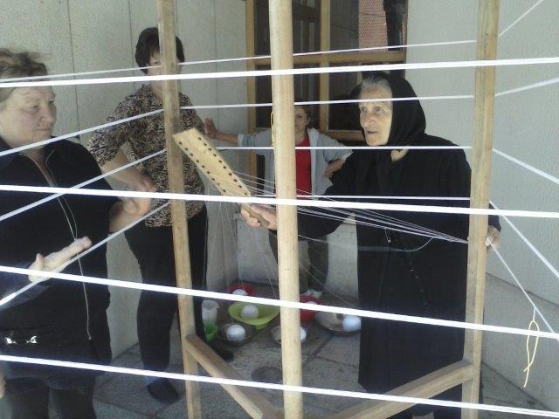
Glavni majstor za navijanje i snovanje je Marica Špehar, žena Pave Vranjičina
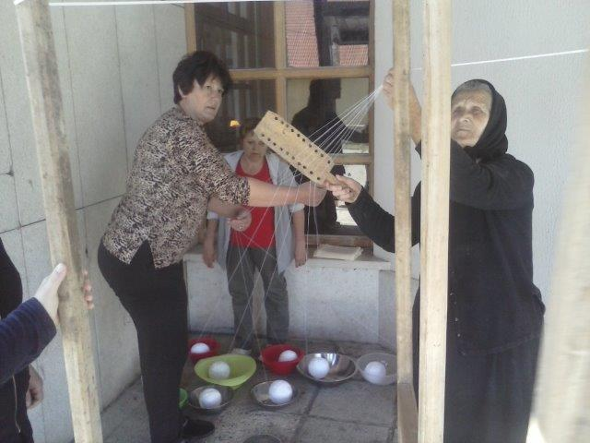
Pomažu joj mlađe žene, Bare Conjar, Ankca Grdić i Ira Špehar
Na ovoj slici uz Maricu je i Bare Špehar iz Griča
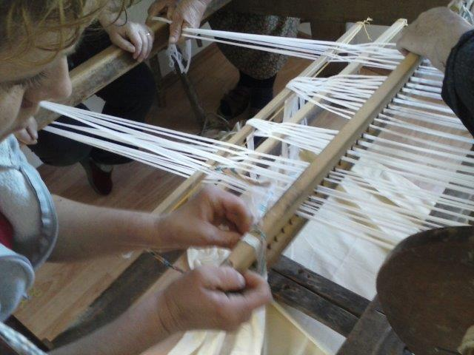
http://www.saborsko.net/index.php/arhiva/1292-u-saborskom-se-obnavlja-stari-zanat-tkanje
Mastilje su bile majstori za bojadisanje tkanine od vune. Za dobijanje boje koristile su koru crnog jasena, oraha, list ruja... Jelena Plećaš - Seka je bila čuvena mastilja u Divoselu. U proljeće, kada krene vegetacija, skidala je koru crnog jasena koju je koristila za proizvodnju boje. Oprema za bojadisanje se sastojala od dvije drvene kace koje su bile smještene neposredmo pored ognjišta i limene kante u kojoj se kuvala kora. U zavisnosti od količine vunenog prediva u limenoj kanti se kuvala određena količina jasenove kore. Na pedeset litara vode dodavalo se tri žlice vudriola ( kalofonija zelene boje). Vudriol je davao sjaj obojenom predivu. Kad se kora skuva i vrela voda dobije odgovarajuću boju presipa seu drvenu kacu. Iz druge kace, u kojoj je prethodnog dana bojadisano, dodaje se hladna obojena voda da bi se dobila voda odgovarajuće topline. Potom se u kacu natapa vuneno predivo. Pređa ostaje u vodi 24 sata, a potom se vadi da se ocjedi. Ovaj postupak se ponavlja tri puta. Na kraju se predivo suši i koristi za pletenje čarapa, priglavaka, tkanje biljaca, šarenica...

Jovo Plećaš
http://www.licka-sarenica.com/index.php?option=com_content&view=frontpage&limitstart=40
Прање Веша (Рубља, Прања...) на лички начин
Top of Form
Bottom of Form
Top of Form
Bottom of Form
Вредно је споменути начин на који су и како некада у давним временима наше Личанке прале веш, кад још није било детерџената и средстава за прање које данас имамо. Није им било нимало лако. У неким личким селима, нарочито у љетно доба била је оскудица за воду. По воду би одлазиле до најближњих извора, а воду би доносиле у дрваним посудама, бремама, вучијама... које би упртиле на леђа. Извори су негдје били чак и до три километра далеко. У бреми се могло доњети до 10'ак литара, а у вучији и до 30'ак литара воде. Сам начин прања звао се ЛУКШИЈАЊЕ, управо зато што се за такво прање користио луг (пепел..).са огњишта. Дан прије припремљени веш за прање, стављале би у каблице да се покисели, насапунат домаћим сапуном и истрљушан рукама. Затим су веш слагале у посуду звану ШКАП који је стајао на дрвеном постољу. ШКАП је дрвена посуда који је на дну у средини имао рупу, затворену чепом, тј.дрвеним штапом.
Тако сложен веш прекрије се ЛУЖЊАКОМ. ЛУЖЊАК је ткана крпа намјењена за лукшијање веша. На лужњак се истресао луг (пепел..) који се остављао у старим кантама и паделама. У лименим котловима загријавала се вода да ускува. Ту кувану воду сипеле су по лугу у лужњаку, а вода је кроз лужњак заједно са лугом пролазила кроз лужњак у шкап са вешом.
Сипало се толико воде да би сав веш био потопљен у текућину звану ЛУКШИЈА. Тако би веш стајао у лукшији све док се лукшија не охлади.Кад се охлади испуштала би се из шкапа кроз рупу на дну, поново загријавал да прокува, сипала у шкап са вешом али не више по лужњаку него испод лужњака. То би понављале три пута. Да би испрале веш носиле су га на оближње врело или потом. На дрвеној дасци или каменој плочи, ПРАКЉЕЧОМ би излупале веш, како би се боље опрао и бијелио. Поготово зими није им било лако прати и лукшијати веш када је "студен залазила за нокте." Смрзнуте прсте провлачиле би кроз косу како би их мало загријале. Опрани веш стерале су по плотовима, живицама... да би се осушио. У зимско доба веш би још измрзао "тако да се бијелио као пропадани снијег." Веће комаде веша, као нпр.плате и сл. циједиле би увијек по двије Личанке, тако да би свака узела један крај, окретале, сукале у супротном правцу, да би га што боље исциједиле. Кад би то радиле личке цуре,знали су рећи да код које се ближе направи чвор, та ће се прије удати. На тај начин су прале бијели веш, а шарени веш би насапунале домаћим сапуном, трљушале рукама, лупале пракљечом на дасци.
Рада.Б.

Pletenje lički sukleni čarapa

Bottom of Form
Najčešće su to bile tzv. proste čarape, dok su sa mustrom iшle za žensku čeljad. Plele su se kod blaga ili u dugim zimskim danima.
Za pletenje je potrebno:
- klupko sukna
- pet mali igala ( sa kukicom na vrhu ili bez)
Na svaku iglu ( ako se plete za odrasle) se nameće od 14-16 žica ( petlji), ulogu igra debljina sukna ( predene vune).
Nametanje ( početak rada)
Predvostruči se nit, dužine oko otprilike 80 cm ( u slučaju da zafali vrati se na početak, produži i iznova). Gdje dosegne početak niti se naprevi - omča ( od jednostrukog dijela niti) i stavi na iglu. Ta jednostruka nit se namotava na kažiprst a dupla stavi između srednjeg i prstenjaka i drži. Sad s palcem riktamo nametanje, odnosno naizmjenično, jednom palac ide od sebe ispod niti a dugi put k sebi (gledano od palca) opet ispod niti.
Znači prva petlja je već na igli, na kažiprst od klupka prema igli se namota nekolika puta sukno, dupla nit između srednjeg i prstenjaka, palcem od šake k sebi podignuti duplu nit i iglu od lijeva prema desno provući i uhvatiti jednostruku nit koja ide od kažiprsta - uhvaćenu zajedno sa iglom vratiti nazad, zategnuti duplu nit. Sаda s palcem od sebe ispod duple niti i s unutrašnje strane od desna prema lijevo provući i zakačiti jednostruku nit i provući - zategnuti dvostruku. Tako naizmjenično dok se na prvoj igli nedobije željeni broj petlјi. Radnja se ponavlja za sve četri igle.
Daljе se pletenje vrši u krug. Plete se dalje dvije prosto dvije krivo i kad se otpočne uvijek proste nad prostom a kriva nad krivom.
Prosta bod
Igla se (peta-slobodna igla) od sebe prema šaci provuče kroz nametnutu petlju( u lijevoj ruci), zakači niti provuče (nit koja ide od pletiva prema klupku, neko namotava na kažiprst a neko je prebaciva) i zategne.

Krivi bod
Nit se prebaci ispred pletiva i od desno prema lijevo provlačenje igle kroz nametnutu petlju ili opletenu i izvlačenje niti.
Duplo oduzimanje- provlačenje kroz dvije petlje iglom i kačenјe niti i provlačenje nazad.
Kad je nametnuto i rebra ( dvije pravo dvije krivo a može i jedna pravo jedna krivo) i oplete se do 15 cm ili više po želji ( pretežno su čarape išle od koljena) prelazi se na prosto pletenlje (mustra ako se želi plesti). Najčešće su prve dvije ostavljene krivo na svakoj igli a ostalo se plelo prosto. Plete sve dok željena dužina nedođe do 1 cm ispod gležnja. Sad se ovđe otpočimlje plesti peta. Uzme se pola petlji, plete pravo i onda okret, druga strana je onda krivo. Ovo se plete dužine do tri prsta. Potom se petlje podjele na tri jednaka dijela i plete srednji dijo. Pri svakom početnom i krajnom dijelu (kadа se plete sredina) uzima se i po jedna očica ( duplo pletenje) od podjeljenog dijela. Ovđe dobivamo mjesto sa petu. Kad se riješimo svih očica u daljnje pletenje se uzima on što smo prije ostavili na dvije igle i pletenjem u krug ( prostim bodom ) osam prstiju ili do malog prsta-nožnog. Ovđe se sad počimlje čarapa privoditi kraju. Jednom se na svakoj igli izvrši na početku dvostrуko oduzimanje a drugi put obredi sve pravo (uvijek je kružno pletenje). Radnja se ponavlja sve dok na pletećim iglama neostane do 5 petlji ili očica. Prekine se nit (malo duže) provuče kroz iglu čošnjaču i s njom se provuče kroz sve petlje,stegne i zašije da se ne otplete.
m.v.

Lička Kapa
Top of Form
Bottom of Form
Top of Form
Bottom of Form
Lička kapa je nastala na području kršne Like. Simboliše stradanje srpskog naroda u periodu Otomanske imperije i Kosovskog boja. Kapa je simbol Starog Jug Bogdana, a devet resa je simbol devet Jugovića. Crvena boja simbolizuje prolivenu srpsku krv u borbi za slobodu Srpskog naroda. Crni obod simboliše žalost srpskih majki, sestara i kćeri kao i ostalog ženskog srpskog roda za stradanjima Srpskih vitezova. Obod kape je urađen od čvrsto izvezenog konca kao simbol veze medju Srbima. Rese su od čvrstog crnog predenog konca. Postavljena je sa unutrašnje strane sa crnom postavom. Nema nikakvih obilježja na sebi. Lička kapa se nosi mjestimično i u Dalmaciji, a dalmatinci je nazivaju Dalmatinskom te u Hercegovini i Crnoj Gori. Razlika je izmedju Ličke i tzv "Dalmatinske" je u duzini resa jer dalmatinci da nebi baš ličili na ličane podrezali su rese i šarali crni obod drugim bojama, dok Crnogorska nema resa i ima njegošev grb na tjemenu. Lička kapa se nosi i u Bosanskoj Krajini zbog toga što je i Bosanska Krajina naseljena sa narodom iz Ličke Krajine i Dalmacije. Ne postoji izvorna Lička kapa sa nikakvim grbovima niti drugim državnim obilježjima i svako "šaranje" po ličkoj kapi je samo zbog biznisa (business) i bolje prodaje! Valja naglasiti da rimokatolici i hrvati nisu nikad ratovali za srpsko pitanje na kosovskom boju i da danas svejedno kradu i prisvajaju srpsku ličku kapu kao nesto svoje, a većina i ne zna sta je obilježje ličke kape pa stavljaju šahovnice da bi to bilo autohtono hrvatsko.
Lička Kapa je najbolje opisana ili opjevana u pjesmi Dobrivoja Pavlice koje ide ovako.....
Lička kapa
Zemljačino rode moj, kapu de ustakni
zar ne vidiš oklen vjetar duva,
i na desnu stranu je namakni
Lička kapa uspomene čuva,
i na desnu stranu je nakrivi
nek se znade da Ličanin živi.
Crvena boja, krv crvena na Kosovu prolivena
crni obod, teška rana, Vaskrsenje Vidovdana
devet resa, devet Sokolića,
Pletenica majke Jugovića
Krst sudbine i četiri slova,
to je Lička kapa Jovanova
Svilen konac crni a crvena čoja
grb izvezen u bojama zlata
izvezla mi mila seja moja
Lička kapa nama Bogom data
izvezla mi mila seja moja
'ej zemljače to je kapa tvoja.
Crvena boja, krv crvena na Kosovu prolivena
crni obod, teška rana, Vaskrsenje Vidovdana
devet resa, devet Sokolića,
Pletenica majke Jugovića
Krst sudbine i četiri slova,
to je Lička kapa Jovanova
Metni je na glavu pa neka se vidi
da nas naši potomci ne kletu
svoj se svoga ne smije da stidi
po njoj Liku poznaju u svijetu.
svoj se svoga ne smije da stidi
Kapu gore nek je svako vidi
Crvena boja, krv crvena na Kosovu prolivena
crni obod, teška rana, Vaskrsenje Vidovdana
devet resa, devet Sokolića,
Pletenica majke Jugovića
Krst sudbine i četiri slova,
to je Lička kapa Jovanova



Мирјана Марковић
СТАРИНСКЕ ТЕХНИКЕ ТКАЊА
/део из књиге ''Покренимо нити, научимо ткати''/



Старинским техникама ткања називамо технике којима су старе ткаље са наших простора ткале предивне одевне, декоративне тканине и ћилимове.
Треба се са њима упознати и проучити начине њиховог извођења, не само ради обогаћивања знања, него и да би се наставило неговање традиционалних вредности народа који их је израђивао.
Старинске технике ткања које ће бити описане представљају украсно ткање. Украсни начини ткања називали су се ''пребирним техникама'', јер се нити основе приликом оваквог ткања на различите начине пребирају.

Ткање у зев
Техника ткања у зев изводи се тако да се у створени зев прво улажу, уткивају, краће нити украсне потке, намотане као ''луткице'', у део основе како захтева украсни мотив.
Ткање у зев се изводи са две ните, али може да се ради и на вишенитном разбоју када се тка платно. Овом техником ткања старе ткаље израђивале су разне декоративне тканине. Данас је ова техника веома употребљива за израду декоративних тканина на савременим вишенитним разбојима. Омогућава извођење украсних мотива у деловима тканине. (...)
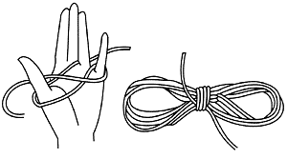
Ткање на даску
Као што сам назив каже, тка се помоћу даске ширине 10 цм и мало дуже од ширине основе. На двонитном разбоју се нити основе пребиру на даску иза нита.
Тако, на пример, целом ширином основе пребире се 6 нити основе изнад даске, а две ните основе испод даске.
При првом кораку ткања даска се исправи што ствара зев у којем су неке нити основе подигнуте, а неке спуштене. У наведеном примеру, 6 нити основе ће бити подигнуте, а 2 спуштене У овај зев се улажу нити украсне потке намотане на ''луткице'' само у један део, или целом ширином основе.
Затим се даска спушта и отвара зев платна у који се целом ширином основе уводи основна потка од истог предива као основа.
Овај поступак се понавља, ред по ред, док се не изведе жељени мотив.
У току ткања, пред ткаљом је наличје тканине, које се знатно разликује од њеног лица.
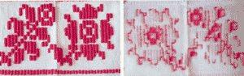
На слици ... приказан је детаљ са пешкира, с лица и наличја, старе ткаље Митре Каролић из села Мартинци у Срему.
Овако су израђивани украсни мотиви на пешкирима, простиркама, поњавицама и сличном.
Даска се данас замењује једном нитом у коју се уводе нити основе на такав начин да се добије исти зев који ствара даска. Тка се наизменичним дизањем те ните и нита којима се изводи платно. Тако се и данас израђују украсни мотиви на неким тканинама.

Клечање
Клечање спада у украсну технику ткања којом се израђују вунени предмети као што су ћилимови, поњавице, торбе. Ово је техника ефекта потке у којој нити потке сасвим прекривају нити основе. Изводи се ткањем платна при чему се украсна потка КЛЕЧА, шара, у виду ''луткица'' уткива у примарни и секундарни зев платна. Контуре шаре могу бити оштрих, равних ивица, па се између појединих појављују мањи или већи прорези, каји су карактеристика клечања у нашим крајевима. Основа клечане тканине је од памука, кудеље или од вуне. Клечане тканине се раде на хоризонталним разбојима са 2 ните - у Војводини, или на вертикалним разбојима, како се ткају пиротски ћилимови. Техником клечања могу се ткати и таписерије.
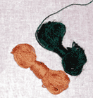
Данас се ова техника користи за убацивање украсних мотива у делове одевне тканине, при ткању модних детаља као што су торбице, појасеви и слично, на свим врстама савремених разбоја када се тка платно.
Техника клечања, уткивања клече, шаре у тканину, била је на балканским просторима позната сигурно пре турског периода, а по свој прилици и још пре насељавања Словена на Балканско полуострво. Ткали су се ћилимови често са геометријским шарама званим клечка. Град Пирот у јужној Србији био је некада радионица за израду ћилимова надалеко познатих као пиротски ћилимови.
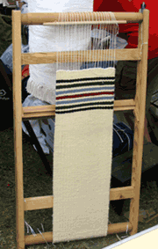

Улагање праменова
Техником улагања праменова кратко или дуже сечене нити вуне улажу се међу нити основе у зев или без зева, тако да њихови крајеви остају слободно да висе. После уложених сечених нити израђује се неколико редова платна.
Код израде тканине овом техником основа је најчешће од вуне. И ова техника се изводи са две ните. Овом техником израђују се прекривачи, али се могу извести и одевне и друге тканине. Познати су прекривачи ЛИЧКИ БИЉЦИ израђени техником улагања праменова.

Чворовање
Слична техници улагања праменова јесте техника чворовања. Краћи или дужи праменови вуне уплићу се око две или четири нити основе и провлачењем кроз њихову средину, затежу се у чвор. Ово се може изводити у зеву или око спуштених нити основе. Размак између чворова зависи од дебљине вуне и од жељеног украса.
Сваки ред чворова учвршћује се ткањем неколико редова платна или кепера.
http://www.svevlad.org.rs/narodni_zivot_files/tkanje/tehnike.html
Текст и слике преузети из католога "Стари занати у Србији"
Аутор: Марина Цветковић

„Дођоше дунђери да секу греду, секоше не могоше, ја је пресекох.“
(Басма)

Богато ткачко стваралаштво на територији Србије настало је и развијало се током дуге и слојевите културне прошлости. Може се пратити од неолитских култура од савремених урбаних средина.

Ткање је имало важно улогу у српском традиционалном друштву. Носилац домаће ткачке радиности биле су жене. Оне су производиле текстилне предмете за потребе појединца, породице, шире заједнице, а неретко и за тржиште, чиме су значајно доприносиле привређивању и унапређивању сеоског домаћинства. Израђивале су предмете за опремање домаћинстава: вунене прекривке (губери, шаренице, ћилими...), пешкири, завесе, сламарице, прекривке за колевке, зидњаци, предмети постељног инвентара, као и тканине за израду одевних предмета – доњих и горњих хаљетака народне ношње... Ове разноврсне текстилије имале су поред употребне функције (заштите од хладноће, сунца, нечистоће...) и декоративни карактер, а често су биле носиоци многих родних, статусних, религијских, националних и др. значења. Ткане рукотворине заузимале су и важну улогу у обичајном и социо-комуникацијском животу појединца и заједница којима су припадале.
Сврљиг, 1959. година

Чешљањем на гребенима и ударцима, влакна и вуне, и конопље и лана раздвајала су се и класификовала по квалитету, односно дужини, а затим су се предењем претварала у нит. Уз забележене архаичне начине предења без преслица – уз помоћ делова тела, или само уз помоћ једноставних вретена – најзаступљенији начин предења био је помоћу преслице и вретена. Преслице су на територији Србије у погледу облика, декоративних техничких и ликовних одлика показале висок степен типолошке разноврсности. Након предења, вуна се намотавала у кануре и на тај начин исправљала и припремала за даљу обраду. Текстилна нит се затим, зависно од потреба, препредала, односно удвостручавала.
Овако припремљено предиво затим се бојило. За боје су најчешће коришћени делови биљака из непосредног окружења: корена, стабла, листа и плода, у чије растворе су се додавале одговарајуће киселине, базе, метали... природног порекла. На тај начин бојама се обезбеђивала постојаност. Након бојења, приступало се ткању. Изради тканина на разбоју, првенствено хоризонталном, претходила је припрема предива основе: сновање, навијање и увођење основе у ните (нићанице) и брдо.
Најчешће примењивана ткачка справа на културном простору Срба био је хоризонтални разбој или сане, стативе, стан, натра, тара... Иако је забележено више варијанти облика, његове основне елементе чине: стране или оквири за које се причвршћују два вратила, брдило с брдом и ните (најчешће две или четири), подношке, даска за седење и други помоћни делови.
За разлику од савремених тканих предмета, некада је ткању претходио дуг и сложен процес прераде текстилних сировина који се одвијао у оквиру домаће радиности. За израду предива користиле су се текстилне сировине животињског и биљног порекла: конопља, лан, вуна, нити свилене бубе, памук...
У ткачкој пракси највише су коришћене конопља и вуна. Свака од ових сировина захтевала је специфичан начин прераде влакна у нит. Најкомпликованији и захтевнији био је процес обраде конопље, односно лана, који се, у најважнијим цртама, састојао од узгајања, брања, топљења (намакања) и трљања стабљика на ступама, односно трлицама. Прерада вуне започињала је шишањем оваца, прањем и чишћењем руна од масноће и нечистоћа.
Лесковац, 1934. година
Гебел, репродукција акварела из 19. века

Вертикални разбој знатно је ређи. Највише се користио за израду ћилима у Пироту, одакле се у 20. веку проширио у друге ћилимарске центре југозападне Србије, Црне Горе и Босне и Херцеговине.

Текстилије су ткане првенствено на хоризонталним разбојима у глатким, ређе косматим техникама.
Током ткачког процеса највише су се користиле две, односно четири ните. Ткање у два нита, које се данас среће под називом преплетај, у народу је познато као преткивање, лито, чунчано, низано... Платно се добија тако што се уз помоћ нићанице и подношке половина њих подигне, а половина спусти, при чему се направи зев кроз који се чунком, совељком провлачи потка. Ова техника изводи се самостално, али и као пратећа декоративним техникама. Коришћењем ланеног, конопљиног, памучног или др. предива у техници преплетаја ткани су основни материјали од којих су се израђивали одевни предмети и постељни инвентар (чаршави, јастучнице...), пешкири, месаљи, пелене... Од вуненог предива у техници преплетаја ткане су једноставне прекривке које су понекад украшаване разноврсним везилачким техникама.
За украшавање у ткању примењиване су разноврсне допунске технике: ткање на дашчицу, клечање, на нитиће и др... Ткањем на дашчицу орнаменти су се изводили тако што се кроз одигнуте пребројане нити основе провлачила дашчица која се при извођењу шаре вертикално подизала, а затим се чунком или гужвицом провлачило предиво жељене боје. На тај начин добијали су се лице и наличје у контрасту (као у негативу).
Шабац,1913. година
Сматра се да су се техником клечања ткали најраскошнији и технички најкомпликованији предмети. Ова техника примењивала се и на вертикалном и на хоризонталном разбоју, и то првенствено за израду вунених предмета. Највише је заступљена на ћилимима, мање на прегачама, јастучницама, торбама... Шара се добијала пребирањем жељених нити основе кроз које су се провлачиле гужвице вуне којом се изводио орнамент. На клечаним текстилијама може се уочити широка лепеза различитих начина промене боје у шари око ткива основе. Техника улагања праменова, која се среће и под називом узлање, изводи се тако што се сечени праменови провлаче међу нити основе тако да њихови крајеви остају слободно да висе.
Најпознатији прекривачи израђени у овој техници биљци, јамболије... након израде додатно се ваљају, односно излажу притиску воде. Чворање је космата техника код које се исечене нити предива обмотавају око две или четири нити основе, а затим се крајеви провлаче кроз средину и затежу у чвор. И код узлања и код чворања примењује се и техника преплетаја, чиме се чворови, односно праменови учвршћују.
Структура тканине добијене ткањем у четири нита јесте гушћа и користила се за грубље и дебље предмете и текстилије које трпе притисак и хабање. Четворонитни вунени предмети су разни груби покривачи (губери, черге...), торбе и др. У овој техници израђивано је и сукно, материјал за израду горњих одевних хаљетака. Након ткања, сукно је ваљано у ваљавицама, чиме се добијала компактнија текстилна структура погодна као заштита од хладноће. Четворонитна ланена или конопљана тканина користила се за израду сламарица, наличја јастучница, врећа и сл.
Разноврсност традиционалних ткачких техника и текстилних рукотворина различитих функционалних и ликовних одлика указује на вековима стварану и обогаћивану српску ткачку традицију која данас може да послужи као узор у савременом ткачком стваралаштву.

Курс ткања у Манаковој кући, 2008. година
Традиционалне ткачке технике опстале су упркос савременом начину производње. Умеће ткања на хоризонталним и вертикалним разбојима преноси се са колена на колено, али све више постаје и део допунског образовања шире популације. Ручно изаткани шалови, прекривке за кревете, завесе и друге текстилије део су добро дизајнираног савременог ентеријера, а одећа начињена од ручно тканих материјала који своју инспирацију црпе у традиционалним мотивима често су ексклузивни део колекције многих модних дизајнера.

Генерације полазница курсева ткања постале су познати произвођачи метражне робе, а многобројна удружења ткаља своје производе пласирају признатим трговачким ланцима.
http://www.starizanati.gov.rs/?strana=105&podstrana=823&kolona=3

LIKOVNI IZRAZ NA TEKSTILU
Najrasprostranjeniji i najuočljiviji vid likovnog izražavanja u narodnoj umetnosti je iskazan na tekstilnim rukotvorinama. Ta umetnost je bogata, zanimljiva i raznovrsna. Često je smirena u svojoj jednostavnosti i dostojanstvenosti izraza, a katkada u drugoj tehnici otkriva raskoš i razigranost, sve do pretencioznosti. Od pripreme pređe, tkanja, krojenja, šivenja do ukrašavanja i kićenja ovaj vid likovnog izražavanja predstavlja likovni proces stvaranja u okviru određenog estetskog shvatanja. Narodnu umetnost na tekstilu odlikuju jasne, izražajne i većinom kontrastne boje, vrlo stare tehnike i postupci izrade, stari slojevi stilizovane geometrijske i figuralne ornamentike. Likovni izraz novijeg porekla obiluje biljnim i drugim motivima žive i mrtve prirode sa izraženom težnjom za realističkim predstavljanjem pa i naturalizmom, koji se u tekstilu teško postiže, osobito kod tkanja.
Žene su tkale, vezle, izrađivale čipke, našivale aplikacije, a u novije vreme sve više i plele. Osim žena i majstori, zanatlije oblikovali su odeću i druge stvari za domaće potrebe.
Kroz veliki fond tekstilne radinosti iskazan je smisao za oblikovanje i slaganje boja, temperament i senzibilitet mnogobrojnih generacija žena, njihova ljubav i verovanja. Zbog raznovrsnosti i bogatstva tog fonda teško ga je prikazati i obuhvatiti u celini. Istina, postoje široke oblasti stilske i tipološke ujednačenosti, relativno duga razdoblja statičnosti, vrlo sporo menjanje opšteg izgleda i pojedinih motiva. Zatim, tu su mnoge sličnosti i podudarnosti sa tekstilnim rukotvorinama jugoistočne i srednje Evrope i Bliskog istoka. Ipak, toliko je toga svojstveno samo određenim užim područjima, jer i tekstilno rukotvorstvo proističe iz životnih potreba i stvaralaštva pojedinca u društvenoj zajednici i prirodnoj sredini.
Osnovu tekstilnog umeća i podlogu za umetničko iskazivanje čini tkanje. Tkanine i drugi vidovi narodne umetnosti na tekstilu u skladu su sa ostalim narodnim stvaralaštvom. Ono izrasta još iz praistorijskih slovenskih iskustava. Dograđivano je i obogaćivano kroz sva istorijska razdoblja. Za domaću tekstilnu radinost od vajkada su služile sirovine: konoplja, lan, vuna, koža, a u novije vreme pamuk, manje svila i neka druga vlakna, kao i dodaci za ukrašavanje. Tkanine su izrađivane na dve osnovne vrste razboja, vertikalnom i horizontalnom. Vertikalni razboj bio je u upotrebi uglavnom u jugoistočnom delu Jugoslavije i služio je za izradu ćilima i proizvoda od kostreti (kozine). Na horizontalnom razboju tkane su sve vrste tkanina širom zemlje. U zategnute niti osnove na razboju je utkivana pređa potke dvema osnovnim tehnikama. Jedna tehnika se ostvaruje prebiranjem niti osnove i provlačenjem potke prstima, a druga razmicanjem niti pomoću brda i brdila i prometanjem pređe potke pomoću čunka. Tkanje prstima od oblasti do oblasti različito se naziva ili postoje paralelno isti nazivi kao varijante određenog načina tkanja. Tako se čuje, iveranje, zametanje, ulaganje, namitanje, balučenje, ili najčešće klečanje (klječanje). Ovom tehnikom tkanja postižu se vrlo složeni ornamenti, kompozicije i koloristički efekti. Klečanje je rasprostranjeno na širokom evroazijskom prostoru i severu Afrike, a poznaje ga i Novi svet. Čunčanje, provlačenje potke, kroz zev razmaknutih niti osnove, namotane na štapić, a u savršenijem postupku na cevčicu umetnutu u tkalački "čunak", takođe je vrlo stara tehnika tkanja, rasprostranjena širom sveta. Ukrasi koji se dobijaju ovim načinom tkanja su naizmenične pruge. Pretkivanjem dodatne pređe na daščicu, na zev, na šibe, preko pruta i tako dalje, dobijaju se složeniji ornamentalni sadržaji. Ove dve osnovne tehnike, kao i njihove varijante, katkada se kombinuju, te se tako dobijaju skoro sve vrste narodnih tkanina. Druge tehnike su od manjeg značaja za našu tekstilnu radinost, kasnije su usvajane i samo su mestimično primenjivane, kao što je, na primer, vezivanje čvorova. Tkanje pojaseva, podvezica i drugih ukrasnih traka, pomoću niza tkalačkih daščica sa četiri rupe, bilo je rasprostranjeno u zapadnom delu dinarske zone i u pojasu preplitanja uticaja sa panonskom zonom. Poreklo ovog tkanja je vrlo staro i postoje mišljenja da je element slovenske baštine, ali se održalo možda pod naknadnim uticajima sa Bliskog istoka. Tkanje istih proizvoda na tkalačkoj rešetki ili daščici, koju zovu "mali stan" ili "stan od podveza", takođe se očuvalo uglavnom u središnjem i zapadnom delu dinarske zone do Bele Krajine u Sloveniji. Poreklo ovog tkanja smatra se praslovenskim kulturnim dobrom. Tkanjem pomoću tkalačkih daščica i tkalačke rešetke dobijaju se geometrijski ornamenti.
U domaćoj radinosti tkani su pojasevi, pregače, razne tkanine za izradu odeće, torbe, prekrivke i prostirke, kao što su šarenice, guberi, ćilimi, biljci, jambolije, plahte (čaršavi), zatim ubrusi (peškiri) i drugo, za svakodnevnu i prazničnu upotrebu, za ukrašavanje kuće i za običajno-obredne svrhe. Širom Jugoslavije, izuzimajući samo periferne krajeve na zapadu i severozapadu, rasprostranjene su tkanine sa klečanim šarama. Osobito dolaze do izražaja na pregačama, torbama, suknjama i, naravno, na ćilimima. Od ornamenata ističe se, prastari, romb — "kolo", jednostavan ili u složenim kombinacijama. Romb je inače karakterističan ornament u narodnoj umetnosti mnogih naroda. Isto tako, vrlo je rasprostranjen ornament u obliku kuke, sličan latinskom slovu "S", u raznim oblicima i kombinacijama, kakva je, na primer, "svastika". Motiv "svastike" je opšte indoevropski, ali rasprostranjen i znatno šire. Smatra se da je "svastika" karakteristična za tradicionalnu narodnu umetnost Slovena, a veoma je česta na tekstilu. Uz pomenute, utkivaju se i drugi ornamenti, od kojih se pored geometrijskih formi više izdvajaju biljni motivi, kao što su cvetovi, listovi i loza.
Izrada ćilima razvila se od XVI i XVII veka posredstvom Turaka, na starim, odavno poznatim osnovnim tehnikama tkanja, klečanju i čunčanju. Ćilimarstvo se razvilo u oblastima koje su bile duže vremena pod Turcima. Ćilimi su postepeno zamenjivali, ili još češće paralelno postojali sa starijim oblicima prostirki i prekrivki. Njihova šira upotreba potvrđena je u XVIII veku kod muslimanskog, a od XIX veka i kod hrišćanskog življa, više u gradskim sredinama. Ispitivanja i muzejski materijal potvrđuju da je u Jugoslaviji bilo više ćilimarskih oblasti u kojima su se isticali pojedini razvijeni centri proizvodnje i uticaja. Centri se razlikuju po nekim stilskim obeležjima, tehnologiji, unekoliko ornamentima, kompozicijama i koloritu. Zajedničko im je da ćilime, pretežno ili u celosti, tkaju tehnikom klečanja sa dva lica. Ornamentalne kompozicije su od jednostavnih poprečnih pruga, kakve se sreću na mnogim tkaninama i šarenicama, zatim beskrajnih ornamentalnih nizova istih ornamenata u naizmeničnim bojama do podele površine na nekoliko celina, koje se uklapaju u likovnu stilizaciju. Ukrasi su pretežno geometrijski ili geometrijske stilizacije. Boje su više zagasitih pastelnih tonova, među kojima preovlađuju tamnoplave, smeđe, zatvoreno crvene i zelena boja, uz prirodno belu vunenu pređu. Od kraja XIX veka češći su pokušaji realističnijeg predstavljanja likovnih motiva, koliko to dozvoljava tehnika tkanja. Boje starijeg tkanja bile su uglavnom biljnog porekla, mekših tonova, skladno složene, retko kada reske. Uvođenjem anilinskih boja, kolorit postaje siroviji, tonovi izraženiji, prelazi od boje do boje odsečniji i kontrastniji, sve manje je kolorističke i ornamentalne skladnosti.
Pirot je bio jedan od najrazvijenijih i najznačajnijih ćilimarskih centara u Jugoslaviji. U njemu je ćilimarstvo bilo razvijeno već krajem XVI veka. Od početka je bilo kućna radinost, što je dobrim delom ostalo i do danas. Kasnije se razvijalo i kao zanatska delatnost, opet uglavnom u okviru kućne proizvodnje. Pirotski ćilimi tkani su isključivo na vertikalnom razboju i karakteristični su za jugoistočnu Srbiju. Prodavani su na širem prostoru središnjeg Balkana. Pirotsko ćilimarstvo imalo je snažan uticaj na razvoj ćilimarstva u drugim centrima. Iz ovog centra preuzimani su pojedini ornamenti, motivi ili čitave likovne kompozicije. Pored različitih ornamenata i kompozicija, od ranije poznatih na tlu Jugoslavije, u pirotsko ćilimarstvo dospevali su sa istoka i novi motivi, uglavnom posredstvom Turaka. Između ostalih u takve se mogu ubrajati "željka" — kornjača, "tiče" — slepi miš, palma i drugi. U novoj sredini obično su modifikovani, pa i potpuno preinačeni. Međutim, postoje mišljenja da su ovi motivi odraz davnih balkansko-kavkaskih kulturnih podudarnosti, koje proističu iz zajedničke etničke osnove i nekadašnjih veza. Na ćilimima se često nalazi i vrlo stari motiv "životno stablo", "stablo života". Ono se nalazi i na drugim predmetima domaće i zanatske radinosti i takođe ukazuje na veze sa Istokom i Mediteranom.
Poznatije ćilimarske oblasti su još Makedonija, Kosovo, jugozapadna Srbija (Sjenica), Polimlje, Hercegovina, Bosna, Šumadija, Vojvodina i Slavonija. Znači, uglavnom oni krajevi gde su se duže zadržali Turci. Svaka od ćilimarskih oblasti ima i neke svoje odlike. Zajedničko im je da se, uglavnom, tkaju na horizontalnim razbojima. Makedonsko ćilimarstvo je, po ornamentici, najbliže pirotskom, ali je od nešto deblje vune. Kosovsko, pored ostalog, ima dosta arhaičnih elemenata, a kod stanovnika albanske narodnosti ističu se crna, tamno-mrka, ljubičasta, žuta i zelena boja. U Polimlju, Hercegovini i Bosni takođe su tkani ćilimi pod uticajima sa Istoka, ali ima i starijih motiva.
Više od ostalih izdvaja se razvijeno ćilimarstvo panonske zone, sa živim kontrastnim bojama, starijom geometrijskom i mlađom figuralnom ornamentikom. Starija ornamentika, pretpostavlja se, upućuje na povezanost Podunavlja sa tekstilnim stvaralaštvom preislamskog Istoka. Od polovine XIX veka više je stilizacije raznih vegetabilnih, zoomorfnih i antropomorfnih motiva, kao i predmeta unetih pod uticajima baroknih i drugih stilskih tokova u umetnosti srednje Evrope. Slični motivi javljaju se i na drugim tkaninama od vune i ostalih materijala. Boje su često nedovoljno usklađene i jarke. U ovoj zoni, više nego u drugim, ističu se i tkanine od lanenog, a u novije vreme i pamučnog prediva. Među njima su posebno prostirači (plahte, čaršavi) ukrašeni tehnikama tkanja, belim vezom ili čipkom. Pod uticajima vojvođanskog ćilimarstva u Šumadiji i Pomoravlju, od početka XX veka javljaju se barokizirane stilizacije krupnih biljnih motiva živih boja.
U tehnici pletenja izrađivani su delovi obuće, čarape, priglavci, nazuvice, kao i rukavice, sve uglavnom od vune. Tek od kraja XIX veka pletu se i drugi odevni predmeti. Plelo se jednom ili na pet igala. Na čarapama su ukrašeni delovi koji su izloženi pogledu, grlo čarape i gornja strana stopala. Čarape su, uz druge predmete, bile uobičajeni dar, osobito u ženidbenim običajima. Zato su u nekim krajevima Makedonije i Srbije ukrašavane po celoj površini.
Čipkarstvo je dostiglo najveće domete u jadranskoj zoni, osobito u Boki Kotorskoj, na Kvarnerskim ostrvima i u Istri. Bilo je razvijeno u alpskoj i panonskoj zoni, a zatim i u drugim zonama. Čipke su izrađivane na više načina, ali najviše "na iglu" i na "batiće", kao ukrasni deo odeće ili predmeta za kuću. Na čipki, osobito jadranske zone, ogledaju se kasnorenesansni i barokni uticaji, ali i uplivi sa Istoka. Stilski uticaji dospevali su sa različitih strana, duž jadranske obale. Najviše su dolazili preko Venecije, koja je naše narodno čipkarstvo visokih umetničkih kvaliteta iznosila kao svoje na tržište Evrope. Izrada čipki razvijala se i u drugim krajevima. Tako su se beli vez, rasplet, kerice, priplet, razvijali iz skromnog ukrasa koji spaja dve pole duž ivica, ili je bordura oko ivica. Pretpostavlja se da je prethodio razvoju čipke, jer pokazuje vrlo arhaične odlike boda iglom, izvlačenja niti, splitanja i preplitanja i otkriva stupnjeve razvoja čipke od prvobitnog raspleta do samostalnih čipkarskih ukrasa. Postoje mišljenja da, uz moguće starije slovensko poreklo, ima i istočnjačkih elemenata, a u predelima gde su dugo bili Turci oseća se i neposredan islamski uticaj.
Vez je uz tkanine, svakako, najznačajniji vid umetničkog izražavanja u tekstilu. Nalazi se u svim zonama. Opseg umetničkog izraza u vezu je veliki ako se ima u vidu broj rukotvorina i vrednost njihove izrade. Vez spada u najviša dostignuća narodne umetnosti, a izrađivale su ga u dugotrajnim stvaralačkim procesima nebrojene vezilje. Iz tih ornamenata i kompozicija izbija lična borba, odmeravanje snage, znanja i veštine pojedinca, bogatstvo individualizacije, pored svekolike određenosti prihvaćene u zajednici. Iako su hiljade godina progovarale iz tih šara, pojedina vezilja morala je da prođe svoje lične stvaralačke radosti i bolove dok ih je složila i "pokitila". U tom procesu vezilje su najveći deo motiva preuzimale iz opšteg, zajedničkog fonda. Pojedini elementi su, ipak, nastajali i iz njihove veštine, traganja za nepoznatim, iz njihovih pokušaja da se nešto novo doda, bolje složi. U svemu se ogleda želja za ukrašavanjem, dodavanjem i osvajanjem, erotski impulsi, strast i temperament, mistični strah pred višim silama i borba protiv njih, sve do simboličkog izražavanja. Stoga dela narodne umetnosti, iako sazdana na ugledanju i ponavljanju istih oblika i motiva, nikada nisu potpuno ista, nisu proste kopije, već dela nastala u stvaralačkom procesu zavisno od vremena i prostora, inovacija i snage ličnosti njihovih stvaralaca.
Vezovi su izvedeni različitim veziljskim materijalima i bodovima. U dinarskoj, moravskoj i makedonskoj zoni vezlo se pretežno vunom, u panonskoj pamukom i metalnom žicom (zlatovez). U jadranskoj zoni bilo je najviše veza svilom, mada se svila upotrebljavala i u drugim oblastima. Zlatovez je naročito bio zastupljen na skupocenijim zanatskim proizvodima sa orijentalnim karakteristikama. Vez je pokrivao veće površine odevnih predmeta, rukave, nedra i skute na ženskim košuljama, izložene delove oglavlja, leđa i peševe suknenih i nekih kožnih delova odeće. Vezli su se i drugi odevni predmeti i stvari potrebne u kući. Vezovi mogu biti jednobojni i višebojni. Ističe se beli vez i zlatovez u panonskoj zoni, izuzetno fini jednostavni modri vez na košuljama zapadne Bosne, monumentalni crni vez na košuljama Skopske Crne Gore, crveni "božuri" na zubunima Pomoravlja i tako dalje. Složeniji koloristički sadržaji nalaze se, isto tako, u svim zonama. Vezovi često predstavljaju kompozicije i prave slike geometrijskih, figuralnih i geometriziranih stilizacija, od jednobojnih do mozaično polihromnih, i od samoniklih do preuzetih ili nastalih pod uticajima istočnjačke i evropske umetnosti. Vez, kao i drugi vidovi narodne umetnosti, čuva stare tradicije. Dosta je i preuzeto iz viših slojeva srednjeg veka i kasnijih razdoblja, pa usklađeno sa narodnim potrebama i mogućnostima. Tako se u makedonskom i kosovskom vezu uočavaju vizantijski i srpski srednjovekovni uzori. U severnim delovima ima mnogo baroknih uticaja, ali i starijih istočnjačkih. U primorskim predelima se lako otkrivaju uticaji renesanse i kasnijeg baroka, prihvaćenog posredstvom Venecije. Tradicija geometrizovanog veza u planinskim dinarskim predelima održavala se, verovatno, na najstarijim ornamentalnim uzorima.
Veoma je rasprostranjeno i ukrašavanje odeće našivanjem tekstila na tekstil, kože na kožu i kombinacijama sa vezom.
Oblikovanje narodne nošnje ukazuje na iste izvore i duhovne domete kao i druga dela narodnog likovnog stvaralaštva. Narodnu nošnju odlikuje međusobna proporcija, ravnoteža pojedinih delova odeće, kao i skladan odnos ukrašenih površina prema osnovnom obliku i kroju. Svaki deo odeće predstavlja, na jednoj strani, samostalnu celinu, a na drugoj je sastavni deo opšteg izgleda nošnje. Kroj odevnih predmeta narodnih nošnji predstavlja konstruktivni element, a istovremeno i njenu osnovnu likovnu dimenziju. Osim toga, kroj je nepogrešivi pokazatelj pripadnosti određenih odevnih elemenata, ili cele nošnje, pojedinim kulturnim zonama u istorijskom smislu. Ukrašavane površine i kompozicije neposredno su uslovljene krojem odeće i sa njim predstavljaju jedinstvo i likovnu vrednost. U pogledu boja i tonova narodne nošnje, kao celina, nisu naročito bogate, izuzimajući pojedine ukrašene delove u nošnji za određene prilike, svečanosti i obrede (odeća neveste). Osnovni tonski odnosi su uglavnom ustaljeni, obično belo-crveno, crno-crveno, belo-crno (mrko, modro). Rublje je obavezno belo (bledomrko ako je od konoplje). Ovi osnovni kontrasti boja izazivaju upečatljive kolorističke utiske, koje dopunjavaju jednobojni ili višebojni ukrašeni delovi odeće i nakit. Uz sačuvanu stariju tradiciju takođe su prisutni stilski uticaji, kao i u drugim vidovima narodnog umetničkog izražavanja. Tako su se u alpskoj zoni u narodnim nošnjama održali pojednostavljeni tragovi neogotskog stila. Na isti način uprošćeni tragovi kasne renesanse i kasne gotike nalaze se u jadranskoj zoni. Oblici panonske nošnje, kroz vertikalne linije, puni su dinamičkog ritma. U kroju, oblicima i ukrasima otkrivaju se zajedničke osnove sa slovenskim i srednjoevropskim nošnjama. Ženske nošnje moravske zone sa dugim košuljama, skraćenim suknjama i gornjim delovima odeće (jelek, zubun) ukazuju na slojevitost nasleđa od starijeg balkanskog, mediteranskog, srednjoevropskog do istočnjačkog. To je sve sjedinjeno u novi oblik. U makedonskim nošnjama zapažaju se znatne razlike između brojnih varijanti. Ipak, zajedničko im je bogatstvo veza i obilje nakita, što upućuje na vizantijsko i srednjovekovno nasleđe. Najzad, dinarske nošnje, kao celinu, odlikuje monumentalnost oblika, međusobna ravnoteža pojedinih delova odeće, jednostavna elegancija linija. Prema osnovnim karakteristikama kroja i ukrasa mogu se vezivati za starobalkansko i kasno rimsko nasleđe. Ovo su samo osnovne tipološke odlike za razlikovanje narodnih nošnji u pojedinim zonama.
Nikola Pantelić
NARODNA UMETNOST JUGOSLAVIJE | Jugoslovenska Revija | Beograd, 1998
http://www.riznicasrpska.net/likovnaumetnost/index.php?topic=83.0;wap2

tkalački stan
Struka LIKOVNE UMJETNOSTI I ARHITEKTURA
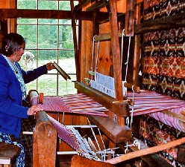
tkalački stan
tkalački stan, razboj, stroj za tkanje na čiji se valjkasti drveni mehanizam nanose predive niti (potka, utka) koje se zatim uvezuju te sabijaju u gusto tkanje. Jedan od najstarijih strojeva u čovjekovoj upotrebi, pokretan rukom ili nogom. Razlikuju se stanovi s vodoravno položenom osnovom (krosna, vučin, statve) ili okomitom krosnom ili tarom (za gruba vunena tkanja, također i tkanja od kostrijeti). Javljaju se i manji oblici za proizvodnju vrpci i sl. (tkalačke rešetke). Razlikuju se pojedine tkalačke tehnike, tzv. vezni bod, vezna, navorana, križana i druga tkanja. Izvorno za zadovoljavanje osnovnih potreba za odjećom, u seljačkim domaćinstvima u Hrvatskoj još potkraj XIX. st. tkaju se ne samo lijepi sagovi, biljci, istarski sklavini i nar. nošnje, nego i ukrasni proizvodi od fine pređe, pa i od svile, koji dosežu umj. vrijednost. U XX. st. t. s. postupno je istisnut iz upotrebe te se danas rabi rijetko.

http://proleksis.lzmk.hr/59416/

Malo Povijesti
Vrlička narodna nošnja spada u sam vrh nacionalnog etnografskog blaga u Hrvata. Ona nije samo najprepoznatljiviji segment cjelokupne etnografske baštine, već je ona dio povijesti. Prva tkalja je osnovni ornament preuzela iz starohrvatske kamene plastike koji je vještim prstima pretočila u ukras i tradiciju. I tako to traje stoljećima.
Mukotrpan posao pripreme za tkanje trebao je proći brojne faze prije izrade uporabnih predmeta: šišanje ovaca, pranje vune, češljanje vune, predenje vune, bojenje vune, snovanje (priprema potke za tkanje). Dugo u noć tkalje su nizale niti i slagale boje da bi se sve zajedno stopilo u neponovljivu nošnju muškarca i žene, djevojke i djece koja je neizostavni dio svih obreda i važnijih događanja, kako crkvenih tako i svjetovnih.
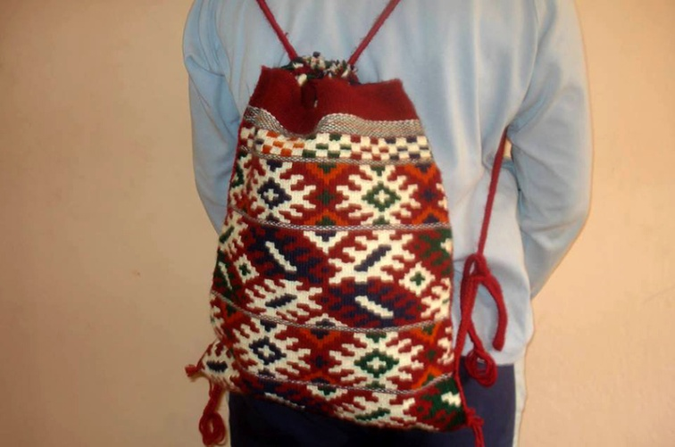
Slikoviti ćilimi, torbice, pregače, kape..., i kao suveniri – oduvijek su mamile pozornost ljudi, ukrašavajući vitrine turističkih ureda, etnomuzeja i domova ne samo u našoj zemlji nego i u inozemstvu.
Nekoć, do drugog svjetskog rata, velika stada ovaca davali su dovoljno vune za podmirenje domaćih potreba, pa su žene uz svakodnevne poslove, znale i sudjelovale u gotovo svakom dijelu procesa prerade vune do gotovog proizvoda. Nažalost, negdašnji uzgoj tekstilnih biljaka, lana i konoplje, njihova obrada i tkanje potpuno je istisnuta i zaboravljena upotrebom pamučnog kupovnog platna.
Uz višeslojnost same kompozicije nošnje ovaj kraj sačuvao je mnoge stare vještine izrade i ukrašavanja nošnje. Očuvano je kako više načina tkanja vune, tako i više vrsta ukrasnih tehnika. Posebno domišljato upotpunjuju se sasvim jednostavna tehnika apliciranja s različitim vrstama veza po platnu ili suknu.
Ostrižena vuna prvo bi se prala na kojem bližem potoku ili u Cetini i sušila po okolnim prozračnim ogradama od granja i šiblja. Očišćena i isprana od prljavštine gargašama i grebenima bi se češljala i razvlačila u meko i rahlo runo. Konačno, žena bi iz runa privezanog za preslicu, izvlačila vlakna, te sukajući ih prstima i pljuvačkom, prela, a ispredenu niti, pređu, namotavala na vreteno. Ako se nije koristila u bijeloj ili mrkoj, svojoj prirodnoj boji, pređa bi se, premotana u kanćile, nosila bojati u vrličke mastionice jer je postupak bojenja prirodnim, biljnim bojama i u ovom kraju davno zaboravljen.
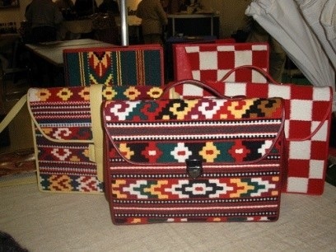
Slijedeći postupak obrade, tkanje, nije znala i radila baš svaka žena, nego se opredena vuna nosila vještijim ženama - seoskim tkaljama. Nakon snovanja osnove uz pomoć dva ili više kočića, na glomaznim i teškim tkalačkim spravama, starijim vodoravnim ili, novijim uspravnim, tarama tkalje bi stvarale osnovnu tkaninu ili gotovi predmet.
Od vune prirodnih boja već samim tkanjem, te naknadnim spajanjem i šivanjem, gotovo bez ikakvih drugih postupaka, dobivale su se kućne tekstilije: arari i bisage, za prijenos žita, te biljci i sukanci, zimski pokrivači.
Obična tkanina, sukno za izradu odjeće i obuće, moralo je proći daljnju obradu valjanja i zbijanja u stupama na Cetini. Tu se, pod djelovanjem udaraca teških drvenih batova i mlaza vode tekstura tkanine ustupa, zgusne, pa sukno postaje čvrsto i nepromočivo.
Nekada razvijena tkalačka djelatnost u Vrličkom kraju zadnjih decenija je počela odumirati. No, u najnovije vrijeme umjetnička vrijednost etno motiva privlači pozornost i dobiva priznanja kroz korištenje u modnom dizajnu i kreacijama kao prepoznatljiv i autohtoni hrvatski proizvod.
http://www.etno-svijet.com/povijest/

Snovanje i tkanje
Snovanje ili izrada osnove za tkanje, smatra se vrlo složenim poslom i predstavlja uvod u tkanje. Na početku snovanja određuje se duljina osnove i širina, što ovisi o vrsti predmeta koji će se tkati. Niti se slažu na unaprijed utvrđen način i time se dobija osnova koja se zatim prenosi na tkalački stan. U osnovu će se u tkanju uplitati poprečne niti – potka što će u konačnici rezultirati platnom. | 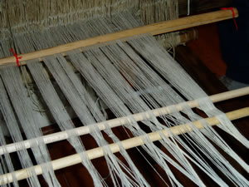
Vrh
Snovanje se vrši pomoču posebne naprave snovače. Snovača je vrsta velikog vitla - vrtuljka. Sastoji se od četiri okomita stupa, koji su međusobno povezani ukrštenim letvicama preko središnje osovine. Osovina visine oko 2,5 metra najčešće je bila uglavljena u gredu na stropu kuće, a s donje strane na podu u podlošku koji je omogućavao okretanje. Zbog veličine snovača se držala rastavljena i morala se sastaviti prije snovanja. | 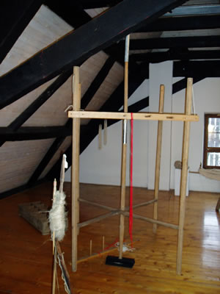
Vrh
Uz snovaču, za snovanje je bio potreban golubinjak – drvena spremnica sa dvanaest pregrada za klupka osnove, te, špranžica drvena tkalačka daščica sa dvanaest rupa kroz koje se navode niti osnove. | 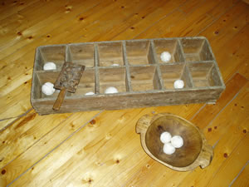

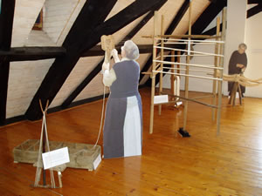 | Snovanje započinje navođenjem dvanaest niti osnove kroz rupice na šprinžici. Na kraju niti napravi se čvor koji se uglavi na prvom klinu snovače. Zatim se redom prebiru svih dvanaest niti, dvije po dvije i nataknu na klin. Nakon toga obuhvati se svih dvanaest niti zajedno, i rukom okrečući snovaču, namotava se oko četiri stupa spuštanjem sve niže do donje daskice, zavisno od duljine snovanja.
Vrh
Premota se oko donjeg klina, a zatim se okrečući snovaču u suprotnom smjeru penje se prema gore. Na klinovima se niti križaju kako bi se podijelile na parne i neparne, što se naziva prebir. Ukupno 60 niti čini jedno pasmo. Jedno pasmo ima 5 prama, a svaka prama ima 12 niti.
Vrh
Sa snovače osnova se skida na poseban način upličući svojevrsnu “pletenicu”, te je tada spremna za postavljanje na tkalački stan. | 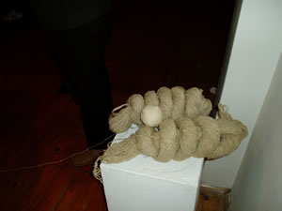
Vrh
Tkalački stan film (swf 1,1 MB); vidi i Katalog - Tkalački stan
Tkalački stan je glavna naprava u procesu tkanja. Cijela konstrukcija tkalačkog stana počiva na dva okvira od drvenih greda, često ukrašenih rezbarijama. Drveni su okviri međusobno povezani poprečnim gredama ličnicama. Važan dio tkalačkog stana su vratila, prednje i stražnje. Na stražnje se vratilo namotava osnova, a na prednje vratilo gotovo tkanje. Stavljanje osnove na stan započinje raspoređivanjem niti osnove na drveni štap iz utora na vratilu, a zatim se stavljaju zubačice u čije se zube raspoređuje niti osnove, prame. Zatvore se i zavežu, kako se niti ne bi mogle pomiješati. Kada se osnova namota na vratilo zubačice se skinu, a stave se dvije palice u osnovu. Namotana osnova uvodi se u ničelnice koje vise na horizontalnoj gredi. Zatim se niti uvode u brdo. Brdo izrađeno od trske nalazi se u drvenom okviru bilu. Niti osnove vežu se za komad platna pritkač koji je namotan na prednjem vratilu, a završava resama dužine 10 - 15 cm. Pritiskom noge na klačenjak ničelnice se dižu i spuštaju. Prostor između razmaknutih niti naziva se zijev, kroz koji se potka provlači pomoću čunjka.
http://free-zg.t-com.hr/Aleksandar-Benazic/Snovanje%20i%20tkanje.htm
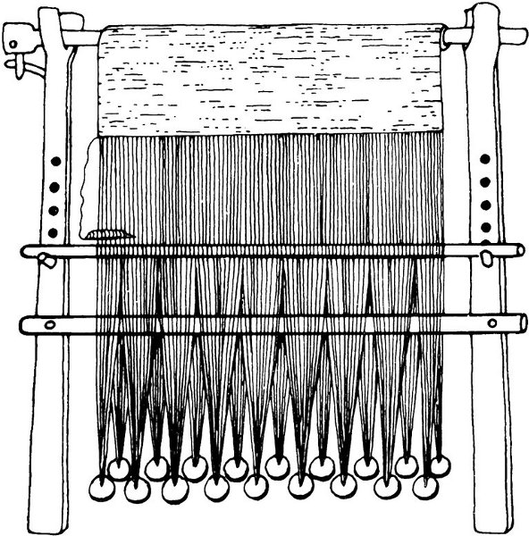
TKANJE, okomiti tkalački stan s osnovom nategnutom utezima, XII. st.
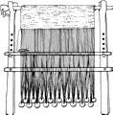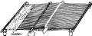
tkanje, tehnol. postupak tvorbe plošnih tekstilija od najmanje dvaju sustava niti, koje se na tkalačkom stroju (tkalački stan ili razboj) pod pravim kutom međusobno isprepleću po pravilima veza tkanine (→ tkanine). Uzdužni sustav niti (osnova) obuhvaća određen i za jedan proces tkanja nepromjenljiv broj usporednih niti, duljine ovisne o željenoj duljini tkanine. Osnova se poprečno isprepleće pojedinačnim nitima poprečnoga sustava (potka), u skladu s uzornicom (desinaturom), tj. nacrtom koji prikazuje način njihova isprepletanja (→ vez). Tim se načinom mogu proizvesti vrlo raznolike i mnogobrojne vrste tkanina, a prema načinu tvorbe dezena razlikuju se listovno i žakardno tkanje.
Najjednostavnija i najraširenija stara tehnika tkanja tijekom dugoga pov. razdoblja bila je tehnika kliječanja. Između niti osnove napete na okvir prepletala se potka prstima, s pomoću drvenoga šiljka ili igle, te nabijala drvenim češljem. U Hrvatskoj se takva tehnika tkanja šarenih predmeta geometrijske ornamentike, poznata i pod narodnim nazivima klječano, iverano, na prste, zadržala do danas, a stručno se naziva broširano tkanje.
Znatan napredak u tehnologiji tkanja predstavlja izum tkalačkog stana već u prapov. doba. Tako npr. arheološki nalazi grobova u Kupreškom polju stari 3500 god. upućuju na to da se u to doba tkalo na uspravnom tkalačkom stanu s osnovom napetom utezima, u doba Rimljana najrašireniji je bio tkalački stan s osnovom u uspravnom položaju, ali bez utega, dok su stari Hrvati rabili tkalački stan s vodoravnom osnovom i dvama listovima (nićanice), poznat pod nazivom krosna. Tehnika tkanja s vremenom se mijenjala i razvijala, međutim, u osnovi je princip rada tzv. listovnih tkalačkih stanova ostao nepromijenjen. Određeni broj osnovinih niti pređe namotan je na valjak (osnovino vratilo), s kojega se niti dovode u vodoravan položaj te se potom u skladu s uzornicom provlače kroz rupice najmanje dvaju žičanih okvira – listova (tzv. uvođenje osnove). Npr. za dobivanje tkanine u platnenom vezu na tkalačkom stanu s dvama listovima naizmjenično se svaka neparna nit uvodi u prvi list, a svaka parna u drugi. Takvo uvođenje omogućuje da se pri istodobnom spuštanju jednog i podizanju drugoga lista, po cijeloj širini osnove oblikuje zijev (tunel). Tkalac na jednostavnom horizontalnom stanu to radi naizmjeničnim pritiskom lijeve i desne noge na pedalu, dok se u suvremenom tkanju podizanje i spuštanje listova provodi vrlo velikim brzinama automatskim sklopovima, a u pravilu se rabi i veći broj listova. U zijev se po cijeloj širini unosi potkina nit namotana na drveni čunak; promjenom položaja listova potkina se nit poveže i stvori se novi zijev. Prije unošenja nove potkine niti povezana se potka udari grebenom, čime se osigurava jednolika gustoća tkanine. Opisani radni ciklus neprestano se ponavlja i u osnovi je jednak kod ručnog i strojnoga tkanja. Osnovne su razlike u brzini, automatizaciji procesa, tehnici i načinu unošenja potke, tvorbi dezena i dr. Tkanjem na strojevima s većim brojem listova, uporabom raznobojnih pređa i uvođenjem osnove u skladu s odgovarajućim uzornicama mogu se proizvoditi dezenirane tkanine jednostavnijih šara, ravnocrtnih kontura i geometrijskih oblika.
Bolje mogućnosti izradbe dezena i složenijih šara primjenom raznobojnih osnovinih i potkinih niti u procesu tkanja dobivene su izumom žakardnoga tkalačkog stroja (po J. M. Jacquardu, koji ga je 1808. usavršio). Za razliku od načina tvorbe zijeva kod listovnoga tkalačkog stroja, na žakardnom je stroju moguće podizati i spuštati željeni broj pojedinačnih osnovinih niti (neovisno jedne o drugima) i prepletati ih potkinim nitima u skladu s uzornicom veza (šarama). Proces prepletanja izvorno je upravljan bušenim karticama u skladu s oblikom dezena, a na današnjim strojevima to se odvija uz pomoć računala. Takvo originalno Jacquardovo rješenje omogućuje dobivanje fino strukturiranih šara velike površine, koje nisu ograničene na geometrijske oblike. No takvo oblikovanje dezena dizanjem i spuštanjem pojedinačnih osnovinih niti složenije je i sporije (na današnjim strojevima moguće je kombinirati do 2688 niti), pa su i ostvarive proizvodne brzine manje, a žakardne tkanine skuplje od listovnih.
Na suvremenim industr. strojevima tkanine se proizvode velikim brzinama, pri čem su niti pređe (osobito osnove) izložene velikim dinamičkim mehaničkim opterećenjima i naprezanjima. Tkalački stroj radi potpuno automatski, pogonjen složenim mehanizmima, danas ugl. upravljan računalno. Djelovanje radnika potrebno je samo pri prekidu niti, pri čem se stroj automatski zaustavlja, pa jedan radnik može posluživati i do 40 tkalačkih strojeva. Kako bi se tkanje odvijalo bez učestalih prekida niti i dobila kvalitetna tkanina što jednoličnije strukture, potrebno je dobro pripremiti pređu za osnovu i potku. U pripremi osnove pritom osobito značenje imaju → snovanje, škrobljenje i voštenje, dok je priprema pređe za potku jednostavnija i ugl. se svodi na pripremu odgovarajućih namotaka pređe.
Listovnim tkanjem danas se proizvode tkanine različitih širina (od nekoliko desetaka centimetara do pet metara), pa se ovisno o radnoj širini provodi na jednofaznim i višefaznim tkalačkim strojevima. Kod tkanja na jednofaznim strojevima potkina se nit provodi kroz cijelu širinu osnove u jednoj fazi radnog ciklusa, što se radi ili s pomoću čunka (čunkovni tkalački stroj) ili s pomoću hvatača potki, ili zračnim i vodenim mlazom (beščunkovni tkalački stroj). Na višefaznim tkalačkim strojevima izrađuju se vrlo široke tkanine pa se jedan radni ciklus odvija istodobnim tkanjem više dijelova osnove, pri čem se ti dijelovi procesa ne moraju odvijati u istoj fazi.
http://www.enciklopedija.hr/Natuknica.aspx?ID=61536
Od jeseni, kad se obavi sjetva ozimih usjeva pa do prve proljetne brazde trajalo je zimsko, nevegetacijsko razdoblje. Premda je bilo više dokolice i slobodna vremena za sijelo i prelo, za pjesmu i priču, bilo bi krivo to razdoblje nazivati pasivnim. Valjalo je prije jesenjih kiša pribaviti iz šume ogrjevno drvo, dotjerati iz “rudnika” (ugljenokopa) na Eminovu Selu garbun ili ćumur (ugljen), ili ga sam iskopati bilo na pješčanoj obali uz Šujicu (Bili brigovi), bilo pod Kongorom na Beglucima, površinskim kopom (ondje su znatne naslage lignita). Između dvaju svjetskih ratova žito se mljelo u vodenicama na Ričini (kanjon ponornice Šujice između Šujičke kotline i Duvanjskog polja), potoku Ostrošcu, a katkad u brljevačkim mlinicama u Prisoju ili čak u Ramskoj kotlini (Podslap). Pritom je služio nezaobilazni duvanjski domarac kao tovarna životinja, koji je u jednom smjeru nosio vreće žita a vraćao se s vrećama brašna. Mljevenje se žita naplaćivalo vlasniku vodenice ujmom, određenom količinom brašna po samljevenu kvintalu žita. Katkad bi više obitelji imalo zajedničku vodenicu, svoju isu u mlinu, pa bi mljele vlastito žito kad na njih dođe red u određeno vrijeme. Pojedina su kućanstva katkad imala i žrvanj, koji je obično služio za mljevenje kukuruza za puru. Nakon Drugoga svjetskog rata, oko 1950., u Duvnu (Tomislavgradu) proradio je vatreni mlin (mlin na motorni pogon), čime je olakšano mljevenje žita za sušnog razdoblja, kad bi pritjecanje vode u vodenicama oslabjelo.
Uz hranjenje i napajanje mala (stoke) zimi bi se u duvanjskoj kući obavljali neki muški i ženski poslovi koji se mogu obaviti u zatvorenu prostoru. Žene bi tada obrađivale i prerađivale vunu, grebenale je i gargale, a onda je prele te plele i tkale odjeću. Pošto bi se koncem ljeta ovce ostrigle nožicama, škarama krupnih krakova, vuna bi se parila u čabru, potom ispirala u škafovima ili na vodotoku te napokon sušila. Jarina, vuna od šilježi, kratka i rastresita, nakon pranja bi se pucala. To pucanje jarine obavljalo se na napetoj tetivi od opute o koju bi pucar udarao bocolikom drvenom napravom, koja je bila nalivena olovom. Tetiva bi od udaraca snažno vibrirala a jarina postajala sve rastresitija. Nakon pucanja vuna se gargala između dviju gargaša
To su dvije četvrtaste daske s ručkom, s unutarnje strane obložene žičanim zupcima. Povlačenjem jedne gargaše preko druge, rastresita se jarina “češlja” (garga), niti se razvlače u jednom smjeru. Vuna duljih dlaka grebenala se grebenom, vunarskom napravom za “češljanje” vune, ali duljih metalnih zubaca. Izgargana i izgrebenana vuna savija se u kudilje, smotuljak koji se stavlja na gornji dio preslice (u duvanjskom govoru i preslica se kaže kudilja). Konac se preo vretenom (vrteno) i preslicom, a zajedno s garganjem i grebenanjem predenje je bilo isključivo ženski posao.
U kućnoj radinost vuna se dalje prerađivala pletenjem i tkanjem u odjevne i druge proizvode (zobnice, torbe, vriće, bisage, mutape i arare), što je također bio isključivo ženski posao. Kako je za turskoga “vakta”, a znatnim dijelom i za austrijskog razdoblja Duvnjak sam proizvodio odjeću, obuću i posteljinu, tkalački stan bio je nezaobilazna kućna naprava kojom se proizvodio domaći tekstil od vune (sukno), lana i konoplje (prtenina). Sukno se valjalo u livanjskim valjaonicama, ali se upotrebljavalo i nevaljano sukno. Od valjanoga sukna (klašnje) krojila se zimska debela odjeća, muške šalvare, čakšire i koparani te ženske aljine i jačerme. Na stanu su se tkali i muški i ženski pojasovi (pasovi i tkanice). Platno od lana i konoplje služilo je za rublje, ručnike (peškire), pokrovce, ali i za muške ljetne šalvare. Od vune su se još tkali biljci (debeli vuneni pokrivači), ponjave (plahte) te čobanska kobanica (pastirska kabanica). Potkraj austrougarske vlasti te između dvaju svjetskih ratova tvorničko pamučno platno za rublje (bez i glot) polako je potiskivalo domaći seoski tekstil od lana i konoplje, no još dugo u komunističkom poraću domaće je grubo sukno (klašnje) odolijevalo skupu tvorničkom “štofu”, sve dok “gastarbajterska vremena” 70-ih godina XX. stoljeća nisu dokrajčila domaće sukno. Tada su tkalački stanovi na selu služili uglavnom za tkanje ćilima (sagova). Za zimskih večeri žene i djevojke plele bi bičve (debele bijele vunene čarape), bozavce ili terluke (nazuvci za stopala, vezeni s gornje strane), mrkavce (vuneni nazuvci za stopala i gležnje), muške šubare i guće (vunena vesta koja se sprijedao kopčala). Kombinacijom tkanja i vezenja pravile su se djevojačke zobnice, torbe koje su se vješale o jedno rame i na kojima se vezom u različitim bojama vezli razni ornamenti. Ta se torba vjerojatno razvila, na što upućuje sama riječ, od konjske zobnice, iz koje se konju davala zob. Konjska se zobnica polako počela upotrebljavati i za nošenje sitnijih predmeta ili hrane na putu a potom je vezom i kićenkama poprimila izrazito estetsku funkciju kao dio djevojačkog pribora na proštenjima i hodočašćima (dernecima). Kombinacijom veza i tkanja pravile su se i torbe, vunene uprtnjače koje su nosili pastiri, ali je takva torba služila i u druge svrhe, za nošenje hrane ili kupovinu kućnih potrepština u čaršiji. Kad su se počele u XX. stoljeću otvarati prve škole, uprtnjača je bila prikladna za nošenje knjiga i đačkog pribora, sve dok je postupno nije zamijenila tvornička đačka torba (torbak).
Muškarci bi zimi pravili opanke, krojili i usukivali oputu, popravljali oruđa i alatljike, rezbarili drvene žlice, vretena i preslice, a oni vještiji, seoski majstori, pravili bi samare, sedla i komaće (hamove). Opanak, univerzalna balkanska obuća, u svakome kraju i narodu ima svoj poseban oblik i izvedbu. Duvanjski opanak kraćeg kljuna, prilagođen dinarskom krškom terenu, imao je potplat od goveđe kože a navrazaču (gornji dio) i priplet (dio oko pete) od ovčje opute. Pritezao se obuvačom (svezica od opute), koja se provlačila kroz dvije petlje. Pravili su se i na kajiš opanci koji su se pritezali remenom. Opanak bi se pravio na posebnu kalupu. Oputa se proizvodila od ovčje kože, koja bi se, osušena, najprije krojila, rezala nožem na uske trake, a one bi se, namočene, usukivale na vitlu. Potom bi se oputa nategnula na rašak, drveni okvir, koji bi se za hladnih i vedrih zimskih noći ostavljao obješen o granu kakva drveta. U seoskoj zajednici posebo se cijenio vješt obrtnik, majstor čiji je dar bio u tome da ruka načini što oko vidi, kako kaže jedna duvanjska poslovica. Bijahu to, kao što je rečeno, ponajprije zidari, klesari i stolari, a potom majstori za izvedbu pojedinačnih i složenijih predmeta i pomagala (samari, sedla, hamovi i nezaobilazne gusle javorove).
Ako je dakle vjerovati nekim antičkim i srednjovjekovnim filozofima, zajednica je ljudska to savršenija što je nezavisnija od drugih s obzirom na svoje potrebe. Po tome bi mjerilu tradicionalna duvanjska zajednica sve do početka XX. stoljeća bila poprilično savršeno i samodostatno ljudsko društvo! Za turske vlasti sve se proizvodilo za osnovne potrebe osim soli, za austrougarske vlasti sve osim soli, šećera i petrulje (petroleja za petrolejke). Između dva svjetska rata seosko stanovništvo duvanjskog kraja počinje kupovati prteninu, gumeni, Batin potplat na opanku počinje zamjenjivati goveđi, a u komunističkome poraću bate, gumena i gumirana obuća, polako postiskuju opanak od goveđe kože. Za “gastarbajterskih” vremena, 70-ih godina XX. stoljeća, duvanjsko je domaćinstvo gotovo posve ovisno u zadovoljavanju svojih osnovnih potreba od gradskoga industrijskog društva i njegove robe. Tako je u manje od stotinu godina duvanjsko tradicionalno seosko društvo prevalilo put od luči (borova trijeska impregnirana smolom; služila je stoljećima za potpaljivanje vatre ali i za rasvjetu) do električne struje, od drvenih volovskih kola do traktora, od konjskog vršaja do vršilice, od gusala do televizora. Kako se to odrazilo na mentalitet stanovništva Duvanjskog polja, ne bi bilo lako odgovoriti, barem ne sustavno. Onaj koji piše ove retke ne poznaje dovoljno “gastarbajtersko” razdoblje, a poglavito sadašnji mlađi naraštaj. To uostalom prelazi granice ovoga rada.
Izvor: Marko Kovačević: „Polje i ponornica“, 2013.
Foto: Miro Šumanović
21.06.2013.
http://www.mandino-selo.com/polje%20i%20ponornica%2008.html

Tekstilni rečnik

U ovom tekstilnom rečniku možete da pročitate objašnjenja najčešće korišćenih tekstilnih izraza.
Termin ili izraz | Objašnjenje
ATLAS | Glatka sjajna tkanina atlasnog veza, a upotrebljava se za svečane tkanine. S lica je sjajna, a s naličja je bez sjaja. Atlasi od hemijskih vlakana upotrebljavaju se za postave teške konfekcije ili posteljne pokrivače.
ATLAS BARHEND | S istim svojstima kao i barhend, zbog atlasnog veza na licu ima sjajnu površinu.
BALONSKA SVILA | Proizvodi se od končane pamučne pređe. U doradi se mercerizira i impregnira i kao takva se koristi za lagane ogrtače. Vez je platneni ili keper.
BATIST | Vrlo laka poluprozirna pamučna tkanina, meke apreture. Upotrebljava se za izradu donjeg finoga rublja, ženskih bluza i rupčića.
BATIST-ŠIFON | Vrlo fino belo platno, gusto i sjajno, mekano na dodir, od kojeg se izrađuje posteljina i žensko rublje.
BERBERI (BURBERY) | Pojam za kvalitet vunene tkanine za koju jamči istoimena engleska tvrtka. Vrlo je skupa i trajna tkanina s tankim dijagonalnim prugama izrađena od češljane pređe.
BROKAT | Teška i vrlo dekorativna svilena tkanina sa žakard uzorcima, pogotovo kada se izrađuje s protkanim zlatnim i srebrnim nitima. U pojedinim slučajevima koristi se za večernje ženske sakoe, a vrlo je pogodna za svečanije presvlake i zastore.
BROKAT ZA RUBLJE (SVILENI DAMAST) | Laka svilena tkanina sa žakard-uzorcima. Izrađuje se od rejona pa se rublje lako održava.
BUKLE | Tkanina za ženske kapute i kostime. Dok je lice tkanine isprepleteno čvorićima, naličje je glatko.
CAJG | Pamučna tkanina takođe za radna odela izrađena u keper vezu.
CIBELIN | Vunena tkanina koja ima na površini dlakav pokrov. Dlake su duge, jednosmerno počešljane, podjednako šišane s utkanim svetlucavim nitima angora-vune ili vune svetlije boje. Upotrebljava se za zimske kapute.
DELEN | Fina vunena tkanina platnenoga veza za haljine i kostime.
DIVTIN (TIFTIN) | Meka deblja tkanina najčešće od kardiranog pamuka u pletnenom vezu koji je slabo vidljiv zbog finih dlačica po površini lica tkanine. Osim za kućne haljine i kapute, koristi se za izradu vetrovki ili sportskih alpinističkih pantalona.
DOMAĆE PLATNO | Sirova grublja pamučna tkanina, gusto i čvrsto tkana u pletnenom vezu od kardiranog pamučnog prediva. Upotrebljava se za posteljinu, narodne nošnje, peškire i donje rublje.
DUBL | Dvostruka tkanina čije je lice različito od naličja.
DŽEPOVINA | Čvrsta tkanina platnenog ili keper veza. Zbog njene namene (džepovi odela) izrađuje se u bojama koje su manje osetljive.
DŽERSEJ (JERSAY) | Pleteni materijal od vunene pređe ili u mešavini s celuloznim vlaknom vunenog tipa. Teže vrste vunenog džerseja koriste se za kostime, a lakše za haljine.
EMONA | Tkanina slična KREP-LAVABL (CREPE LAVABLE), ali se izrađuje od rejona. Svojstven joj je platneni vez, pastelne boje ili štampani uzorci uzorci, ali kao što i samo ime govori - svila za rublje - to je i njena osnovna namena.
FLANEL | Meka pamučna tkanina u platnenom vezu od kardiranog pamuka. S obe strane je čupavljena, pa je ugodna i topla za nošenje. Služi za zimsko rublje i kućne haljine. Većinom se boji. S kariranim uzorkom naziva se sport-flanel, sa prugastim tenis-flanel. Dubl-flanel je punija i deblja flanelska tkanina, s lica i naličja mogu biti različite boje ili različitih uzoraka. Zbog topline i udobnosti za nošenje upotrebljava se za izradu kućnih haljina, kućnih kaputa i dekica.
FRENČ | Pamučna tkanina slična narodnom platnu, samo je štampana i služi za izradu košulja, a ređe i ženskih haljina.
FROTIR | Pamučna tkanina s ispupčenim, ali nerasečenim petljama. Dobro upija vodu, pa se koristi za peškire i ogrtače za kupanje.
FULAR (FOULARD) | Lagana, mekana i gusta tkanina od prirodne svile ili hemijskih vlakana.
GABARDEN | Kamgarnu slična tkanina, samo je izrađena od debljih niti i ima dijagonalno vidljiva rebra od keper-veza. Slabije vrste se mešaju sa grebenanom, vunenom pređom, pa i pamukom. Od gabardena se prave ogrtači, muška odela i ženski kostimi.
GARDL | Pamučna tkanina, obično beljena, od kardiranog pamuka u atlasnom ili keper-vezu. Služi za donje muško rublje. Posebna vrsta je madrac-gradl, čvrsta, gusta i punija tkanina, većinom prugasta ili u žakard-vezu.
GAZA | Vrlo tanka, prozirna, bela pamučna tkanina za poveze, zavoje i ostali medicinski pribor.
GRADL ZA ROLETE | Tkanina otporna na sunce i atmosferilije. Radi se jednobojna ili sa široko utkanim prugama.
HERIS-TVID | Izvoran je naziv za rukom tkane karirane ili prugaste tkanine koje se izrađuju u Škotskoj. To je tkanina od grebenane pređe u platnenom ili keper vezu.
HUBERTUS | Vrlo gust tkan loden koji se, zavisno od težine tkanine, pravi za izradu zimskih kaputa, lovačkih i sportskih odela i ogrtača. Tkanina je u doradi impregnirana da bi postala otporna na vodu.
INLET | Gusta sirova ili obojena pamučna tkanina izrađena platnenim vezom. Služi za izradu jastučnica u koje se puni perjem ili spužvom. Neobojen je žućkaste boje, a obojen se izrađuje u ružičastoj, crvenoj ili plavoj boji.
KAMELHAR (KAMELHAAR) | Mekana, kratko šišana, izuzetno topla i lagana tkanina od kamilje dlake od koje se izrađuju kaputi, najčešće u prirodnoj boji bele kafe ili u tamnoplavoj.
KAMGARN | Zbirni naziv za tkanine od fine češljane pređe. Odlikuju se mekoćom, lepim izgledom, elastičnošću, ali se gužvaju, a završna sirovina je fina i srednje fina vuna. Od tih tkanina se izrađuju muška odela, ogrtači, kostimi i drugi skuplji odevni predmeti.
KANAFAS | Pamučna prugasta ili karirana tkanina od kardiranog pamuka koja se najviše koristi za posteljinu, ali ima i druge namene (stoljnaci, kuhinjske krpe i sl.).
KAŠA (KESHA) | Mekana, fina tkanina prekrivena pahuljastim dlačicama. Izrađuje se od češljane ili grebenane pređe i u kombinaciji s celuloznim vlaknom vunenog tipa. Izgledom podseća na tkaninu od kostrijeta kašmirske koze.
KAŠMIR | Vrlo gusta, lagana i za nošenje ugodna tkanina, glatke površine od vune kašmirske koze. Kao sirovina koristi se i mešavina sa vunenom pređom. Teže vrste upotrebljavaju se za izradu muških i ženskih sakoa, a lakše za haljine.
KEPER | Čvrsta puna tkanina u keper-vezu.
KLOKE | Atraktivna svilena tkanina s izbočenim i spuštenim uzorcima koji deluju poput mehura.
KLOT | Vrlo sjajna pamučna tkanina rađena u peteroveznom atlas-vezu. Koristi se za odela (u crnoj boji) ili za postavu.
KOVERKOT (COVERCOAT) | Vrlo gusta i čvrsta tkanina koja se može impregnirati. Ima vrlo izražene dijagonalne pruge jer je vez peterovezan. Zbog svojstva najviše se koristi za ogrtače.
KREP (CREPE) | Naziv je svih svilenih tkanina koje se odlikuju posebnim sitno valovitim efektom.
KREPDEŠIN (CREPE DE CHINE) | Kao i sve ostale krep-tkanine, blago je rastezljiva, umerenog sjaja koji dobija otežavanje svile. Koristi se za žensko rublje i tkanine.
KREP-LAVABL (CREPE LAVABLE) | Mekana, gusta i glatka tkanina od prirodne svile. Tkanina nema tipičan izgled krep-tkanine jer je na površini vrlo blago valovita. Jednobojna i štampana se upotrebljava za žensko rublje i spavaćice.
KREP-MAROKEN (CREPE MAROCAINE) | Tkanina koja osim krep-efekta ima i rips-efekt koji potiče od debljih žica potke.
KREP-MUSLIN | Vrlo prozirna i laka tkanina, blago naborana. Slična je tkanina krep-voal, ali je on jače upreden.
KREPON (KREP) | Pamučna tkanina lagano naborane površine prema kojoj je i dobila naziv. Taj izgled se postiže doradom tkanine.
KREP-ROMEN (CREPE ROMAINE) | Izrađen u panama-vezu, a niti u osnovi je naizmenično glatka i krep, pa je izgled površine tkanine dosta valovit.
KREP-SATEN (CREPE SATIN) | Tanka i gusta i meka tkanina, sa lica jače ili slabije satinirana. Jednobojna ili štampana od prirodne svile ili rejona. Služi za rublje i haljine.
KREP-ŽORŽET | Proziran, ali na opip zrnat i neravne površine. Izrađen je u platnenom vezu.
KRETON | Pamučna tkanina, dobro apretirana, platnenog veza. Deblja i kruća tkanina sa štampanim licem čiji se efekat dobija izjedanjem. Kretoni mogu biti i štampani drugačije na svakom licu. Dolazi na tržište i pod nazivima šareno platno, odnosno cic. Kretoni se razlikuju prema gustoći tkanine. Od njih se najčešće prave haljine i tkanine za pokućstvo.
KROJAČKI KANAFAS | Retka, kruta tkanina u platnenom vezu koja služi za međupodstavu.
KROMBI | Teška tkanina za kapute. Na licu je prugasto ispupčena. Za izradu se koristi češljana pređa, iako se za jeftinije vrste meša s grebenanom pređom.
LAJNEN | Pamučna tkanina koja oponaša izgled lanenog platna, pa mestimično ima odebljane niti.
LAME (LAME) | Sjajna teška svilena tkanina. Osnova je svila, a potka je od jedostavne pređe omotana metalnim nitima.
LANENI DAMAST | To je pravi damast s različitim uzorcima na površini koji su dobijeni žakard-vezom. Naročito je prikladan za stono rublje. Laneni damast je skuplji od pamučnog, a njegove velike prednosti su izdržljivost, čvrstoća i dugotrajna upotreba.
LANENO PLATNO | Najjača lanena tkanina. Različitih je debljina i boja. Ova mekana, ugodna, ali hladna tkanina koja dobro upija vlagu upotrebljava se za izradu posteljine, naročito rublja i u druge svrhe (npr. platno za uljane slike). Laneno platno za letnje odevne predmete naročito je pogodno za vruće dane, jer zbog svojstva hladnog opipa daje koži osećej svežine.
LISTER | Vunena tkanina u platnenom vezu, krutog opipa i koristi za izradu finih i laganih prolećnih odela.
LODEN (DAROVAC) | Tkanina izradu sportskih i planinarskih odela. Vez je platneni, a u doradi se valja i čupavi. Vez mu je potpuno pokriven jakim dlakavim prekrivačem koji je počešljan odnosno glađen u uzdužnom smeru. Za slabije kvalitete koristi se regenerisana vunena pređa.
MAKO-INTLET | Visok kvalitet, namenjen je istoj uporabi kao intlet.
MARKIZET | Radi se od fine končane pređe, poluproziran je i retkog sitastog izgleda. Koristi se za zastore, te žensku i dečiju laku konfekciju.
MATLASE | Pamučna tkanina koja je s lica visokog sjaja i glatkoće. Sjaj se postiže kombinacijom pamučnog vlakna s celuloznim vlaknima. Naličje je slabo čupavljeno. Koristi se za kućne haljine.
MOLINO (ŽUTICA) | Sirovo grubo rublje deblje pređe. Prodaje se nebeljeno i služi za navlake za jastuke, podstave i u druge svrhe.
NARODNO PLATNO | Tkanina izrađena od kardiranog prediva u beljenom i bojenom stanju.
OKSFORD | Karirana pamučna tkanina od kardiranog prediva od koje se izrađuje muško rublje prosečnog kvaliteta.
ORGANDI | Prozirna fina tkanina. Končana pređa i platneni vez daju mu krutost. To je tkanina od koje se, u kombinaciji s aplikacijama koje se na nju mogu našiti, mogu izraditi prekrasne stilske haljine i bluze.
PAMUČNI DAMAST | Radi se od najtanje do deblje pređe u beloj boji ili blagim pastelnim bojama. Sjajan je jer je dobro apretiran, a na površini su vidljivi razni dezeni dobijeni žakard vezom. Tkanina je imitacija pravog lanenog damasta. To je najprimerenija tkanina za izradu stolnjaka, finih ubrusa, peškira, ali i posteljine. Teže upija vlagu nego laneni damast.
PAMUČNI MUSLIN | Sličan je batistu. Razlikuje se od njega po površini tkanine iz koje strče sitna vlakna koja na opip daju dojam krep-tkanine.
PAMUČNI RIPS | Rađen je u rips-vezu koji u tkanini stvara poprečne ili uzdužne pruge. Mešavina je celuloznog vlakna i pamučne pređe. Pamučni rips od finijih niti pogodan je za izradu muških košulja i haljina. Od debljeg se rade letnja odela i kostimi.
PANAMA | Tkana s dvostrukim ili višestrukim nitima osnove i potke, pa je efekt na površini tkanine kvadratičan. Zbog načina tkanja porozna je i mekana i koristi se za izradu letnjih košulja i bluza. Osim merceriziranog pamuka, za tkanje se koristi i mešavina s lanom i celuloznim vlaknima. Za letnna odela, haljine i kostime koriste se teže vrste panama-tkanine.
POLUDELEN | Ređa po tkanju i lakša tkanina u platnenom vezu koja ne poseduje apreturu. Za tu vrstu tkanine pogodna su celulozna vlakna, načešće s uzorcima. Od toga se izrađuju haljine.
POPELIN | Tanka, čvrsta, ali mekana tkanina. Izrađuje se od merceriziranog pamuka lepoga i svilenkastog sjaja. Osnova je tanja od potke, pa tkanjem nastaje fina rebrasta površina s rips-efektom. Popelin se lepo boji i dizajnira. U tekstilnoj konfekciji koriste ga za izradu kvalitetnih muških košulja, ženskih bluza i haljina.
RUKAVINA | Pamučna tkanina za posstavu i rukave karakterističnih pruga na svetloj osnovi koja se izrađuje od mešavine pamuka i veštačke svile.
SALONZEGL | Gruba, čvrsta tkanina, koristi se za međupostave. Kada služi kao presvlaka za pokućstvo, na njoj se štampaju se fino dizajnirani šareni uzorci.
SAMT ZA PRANJE (KORD SAMT) | Punija tkanina s izdužnim rebrima. Baršunastog je sjaja, dobija se u doradi zbog rasečenih petlji koje grade uzdužna rebra. Dobro se boji i pere, pa je pogodan za izradu pantalona (tzv. samterica), sakoa i kostima.
SATEN | Svilena tkanina koja služi za posstave i radna odela. Krući je i deblji od krep-satena.
SATINET | Pamučna tkanina atlasnog veza koji joj daje sjaj i gustoću. Upotrebljava za izradu letnjih ženskih haljina. Uzorak na tkanini dobija se štampanjem.
STRUNJAK (ROSHAR) | Kruta tkanina izrađena od konjske strune i pamuka, a radi se kao međupostava za muške sakoe i kapute.
ŠAJAK | Vrsta sukna, oštrog na opip, koji je u doradi valjan i čupavljen s obe strane. Od te jednobojne vunene tkanine prave se uniforme, sportska odela, kaputi i sl.
ŠANTUNG | Tkanina koja ima mestimično odebljane niti koje se prekidaju. Neravne je površine, šuštav je na opip i prigušenog je sjaja. Zavisno od težine tkanine, šantung se pravi za izradu letnjih kostima i sakoa, haljina i košulja. Nekad se proizvodio isključivo od prirodne svile, a danas se pravi i od hemijskih vlakana.
ŠETLEND (SHETLAND) | Grublja tkanina od grebenane vunene pređe vrlo slična heris-tvidu.
ŠEVIOT | Pre se izrađivao od vune istoimene engleske ovce, a danas se tim imenom nazivaju tkanine dobijene od mešanih vrsta ovaca. Tkanina se izrađuje u unakrsnom keper-vezu, pa se lice razlikuje od naličja. Dijagonale su grublje nego one vunenog tvida.
ŠTRUKS | Čvrsta tkanina s ispupčenim rebrima na licu, izrađena od pamučne pređe ili u mešavini s vigonj pređom. Koristi se za pantalone za jahanje i odela.
TAFT | Važnija svilena tkanina platenog veza, gusta i čvrsta, vrlo šuštava i kruta. Proizvodi se od prirodne svile, ali i od hemijskih vlakana koja se onda smolama ukrućuju (haljine, postave).
TEDIBER | Tkanina smeđe boje s dugim nitima na površini, slična medveđem krznu. Taj učinak postiže se čupavljenjem vunene tkanine.
TETRA PELENA | Dvostruko tkana mekana, bela pamučna tkanina koja brzo upija vlagu.
TIL | Tanka, prozirna mrežasta tkanina od končane pređe za venčanice i stilske haljine ili ukrase na šeširima.
TKANINA ZA DUŠEKE | Tkana je u keper-vezu ili atlasnom vezu, s prugastim ili žakard uzorcima.
TKANINE ZA POKUĆSTVO | Prema samom nazivu koristi se za presvlačenje sofa, fotelja, kaučeva...To su čvrste i teške tkanine.
TROPIKAL | Laka i meka vunena tkanina platnenoga veza, glatke površine s lica i naličja za ženske haljine i odela.
TVID | Vunena tkanina od grebenane pređe za kostime, sakoe i kapute. Pri tkanju se u dezen ubacuju raznobojne kovrdže na nejednakim površinama tkanja, pa je tvid tkanina koju karakteiše raznolikost boja u dezenu.
TVIL | Lakša vunena tkanina u keper vezu za haljine.
VAFERL | Tkanina za peškire s karakterističnim uzdignutim kvadaratićima.
VELUR | Teža vunena tkanina, na površini glatka, baršunasta, kratko šišana, ugodna na opip. Dok joj je naličje glatko, na licu se ne vidi tkanje. Velur boljeg kvaliteta izrađen je od češljane pređe.
VUNENI FLANEL | Tkanina platnenog veza s dužim pahuljastim prekrivačem koji potpuno prekriva vez. Finije vrste se prave od od češljane pređe, a jeftinije u raznim kombinacijama s vunenom pređom. Koristi se za odela, kostime, pantalone i haljine.
VUNENI RIPS | Lakša vunena tkanina s poprečnim prugama koje nastaju od debljih niti potke.
VUNENI ŽORŽET (GEORGETTE) | Tkanina krep-tkanja neravne površine. Za najfinije vrste tkanine sirovina je češljana vunena pređa, ali se koriste i razne druge kombinacije. Najviše se od nje izrađuju haljine i lagani ženski kostimi.
ZEFIR | Tkanina izrađena od pamuka, celuloznih vlakana ili i u mešavini. Od popelina se razlikuje kvalitetom sirovine koja je slabija i glatke površine. Namenjen je istoj upotrebi kao i popelin.

http://www.tekigvel.rs/tekstil-info/tekstilni-recnik

